【注意：以下所有页面的中部的调整，我已写在每个类型之下，如无，则不调整】

### 类型1：宜人成华

（替换顶部底部）一级页面

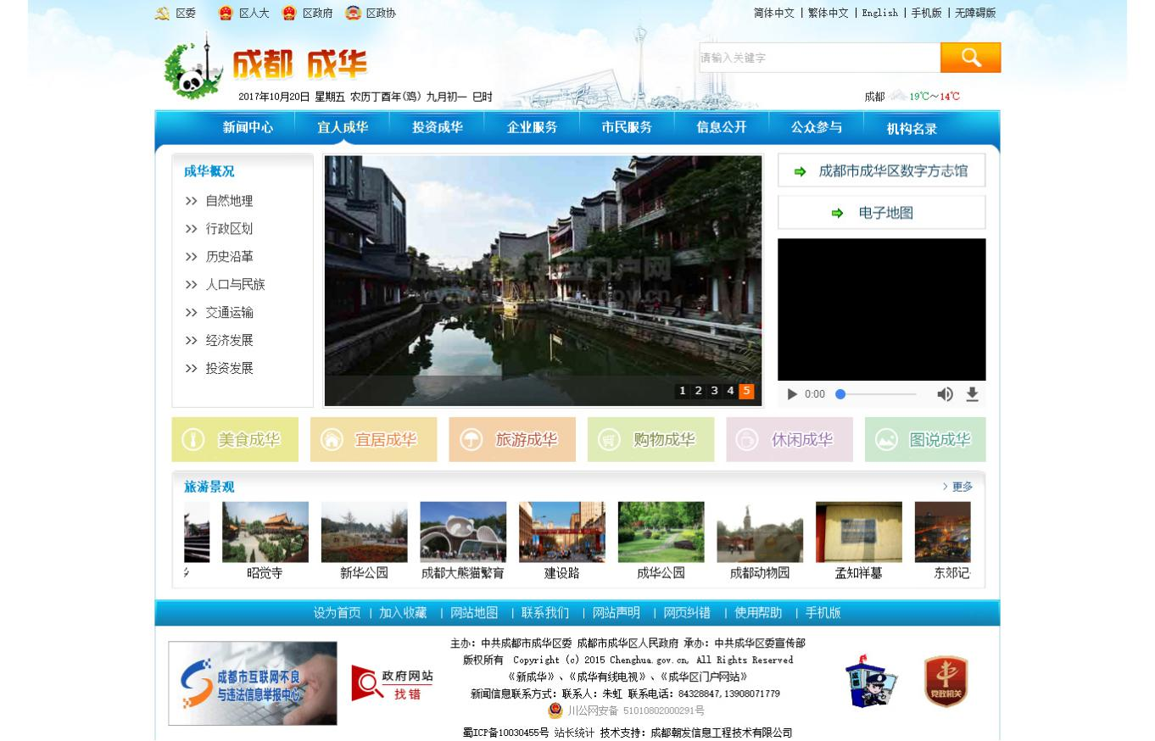

### 类型2：投资成华

（替换顶部底部）一级页面

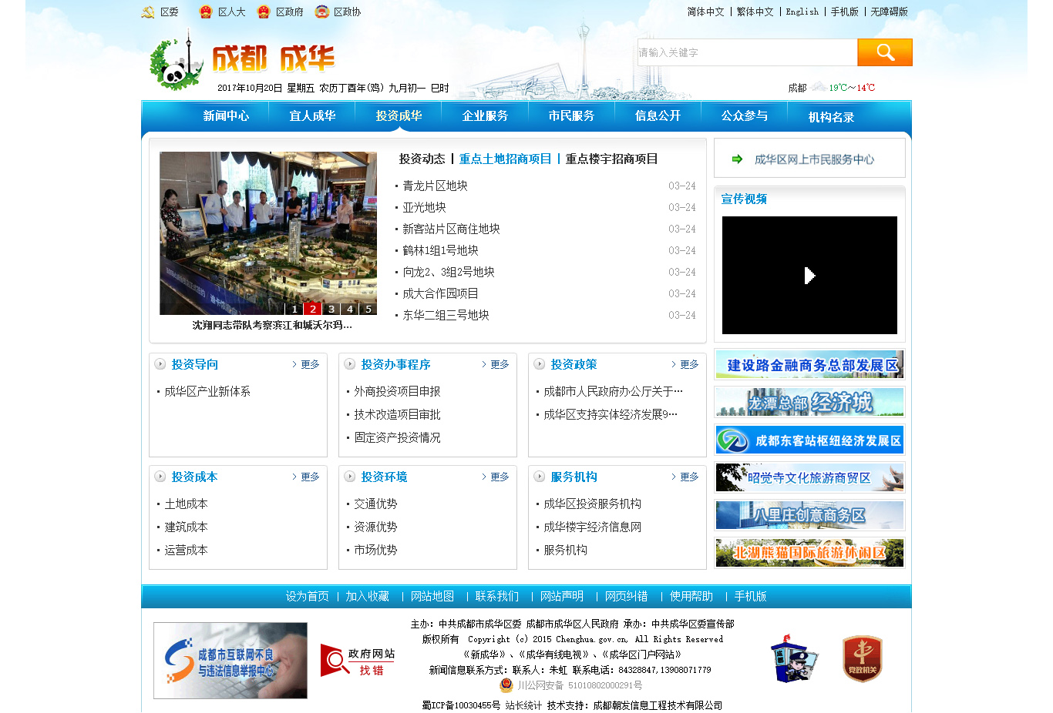

### 类型3：企业服务

（替换顶部底部）一级页面

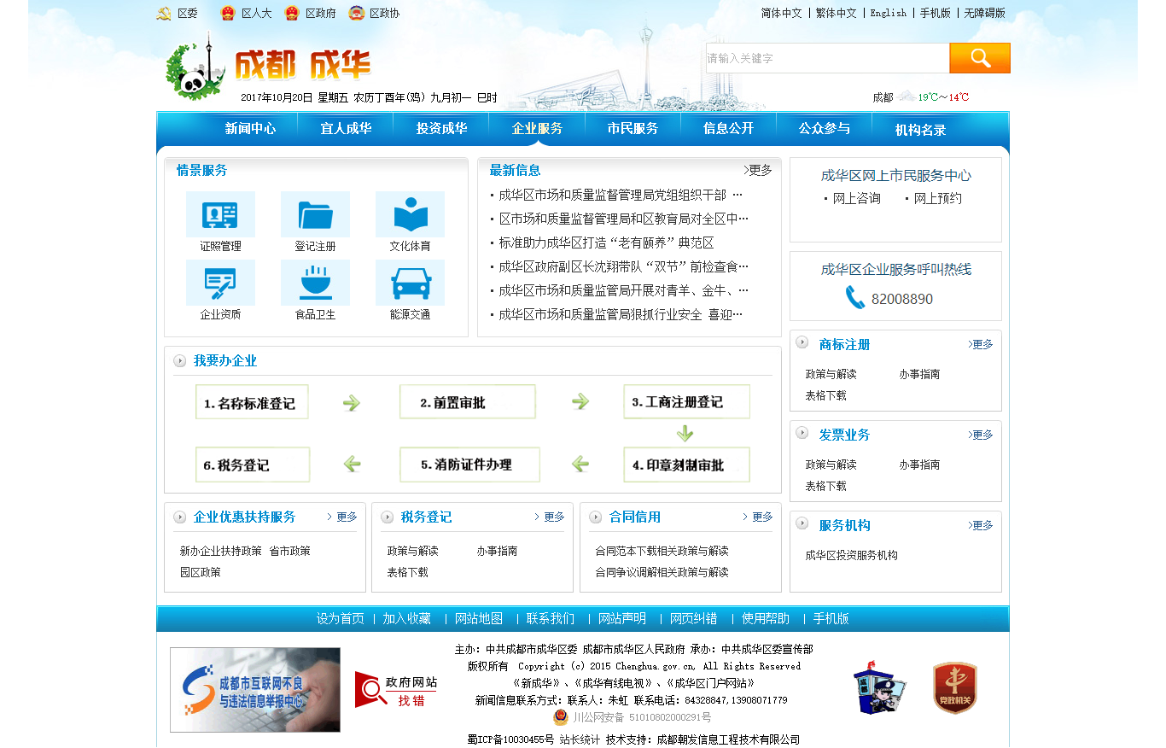

### 类型4：市民服务

（替换顶部底部）一级页面

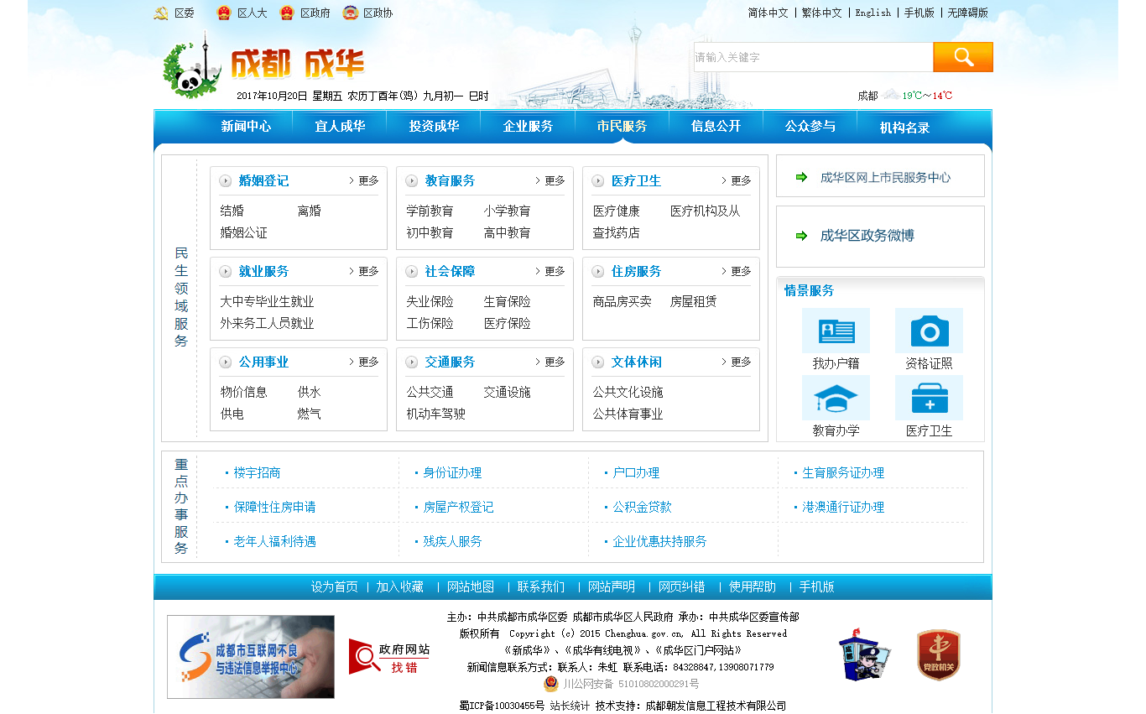

### 类型5：信息公开

（替换顶部底部）一级页面

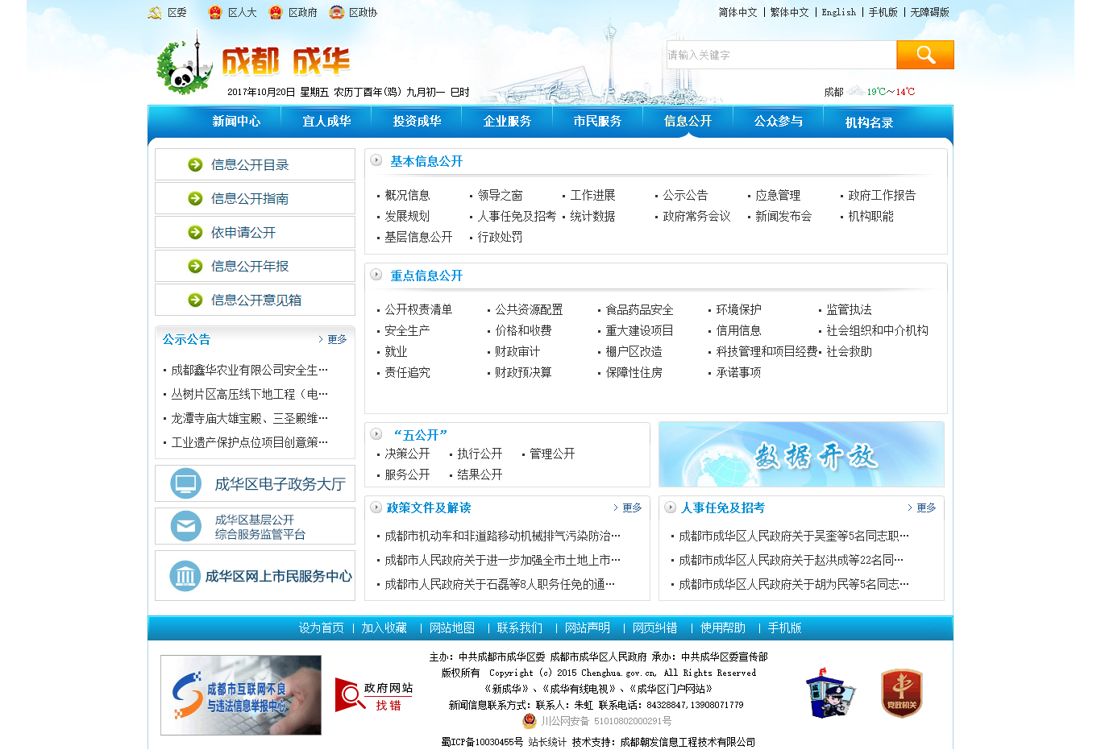

### 类型6：公众参与

（替换顶部底部）一级页面

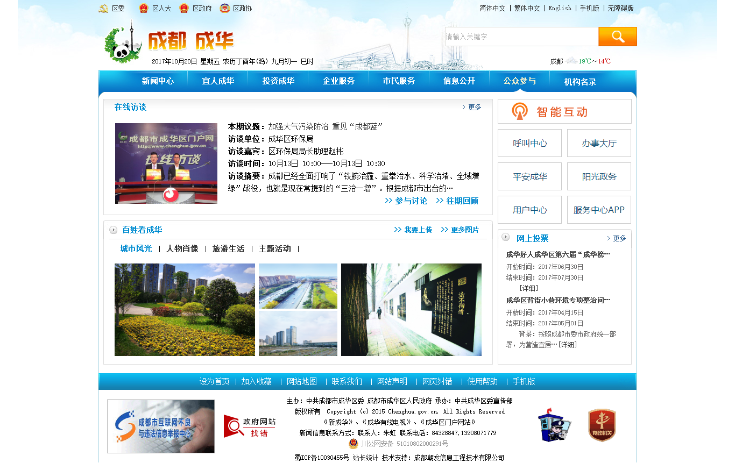

### 类型7：机构名录

（替换顶部底部）一级页面

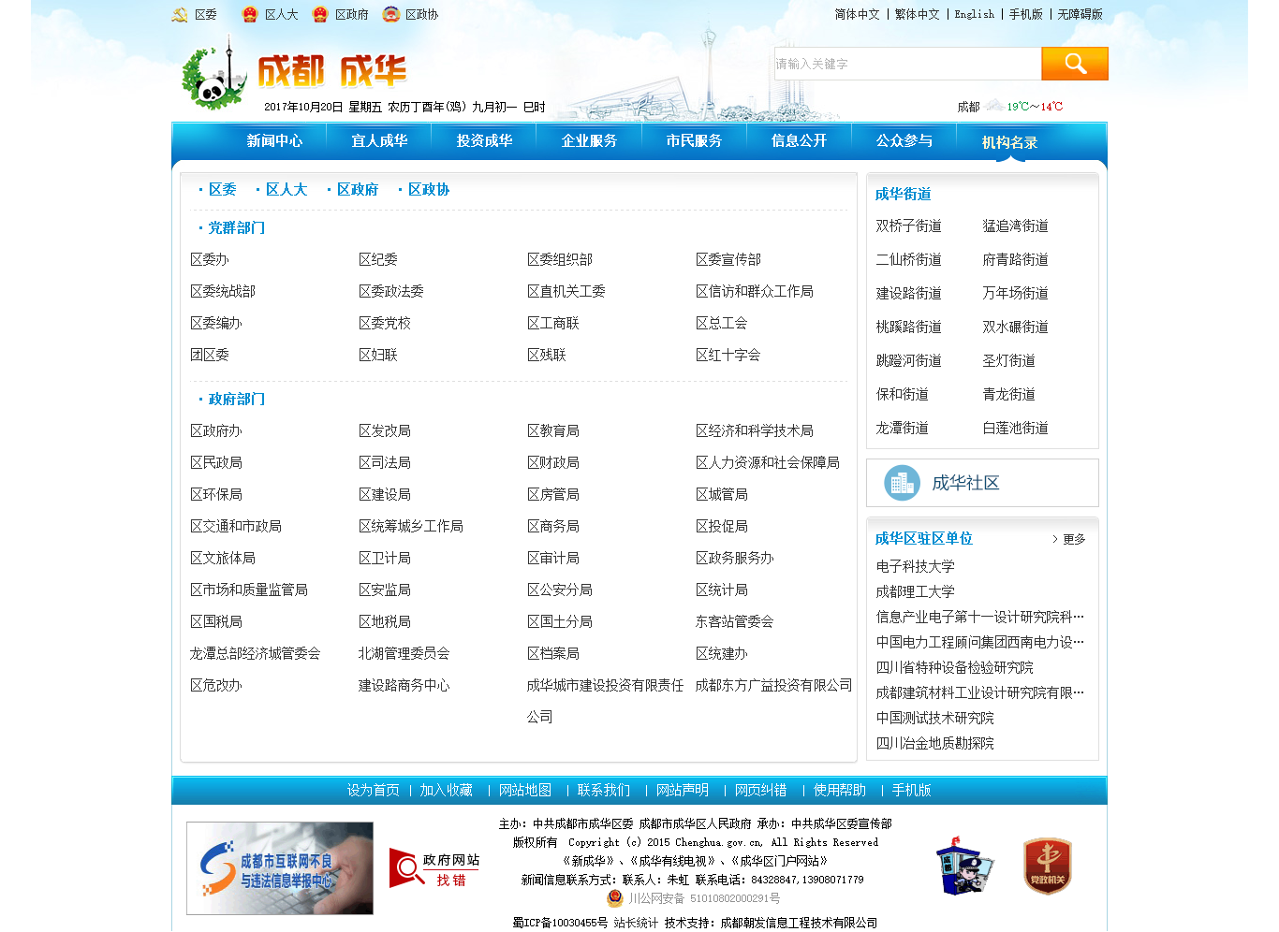

### 类型8：（重复7）新闻中心-时政要闻

（替换顶部底部）

调整~~右侧“新成华电子报”图标去掉，将“成华有线电视”图标拉长

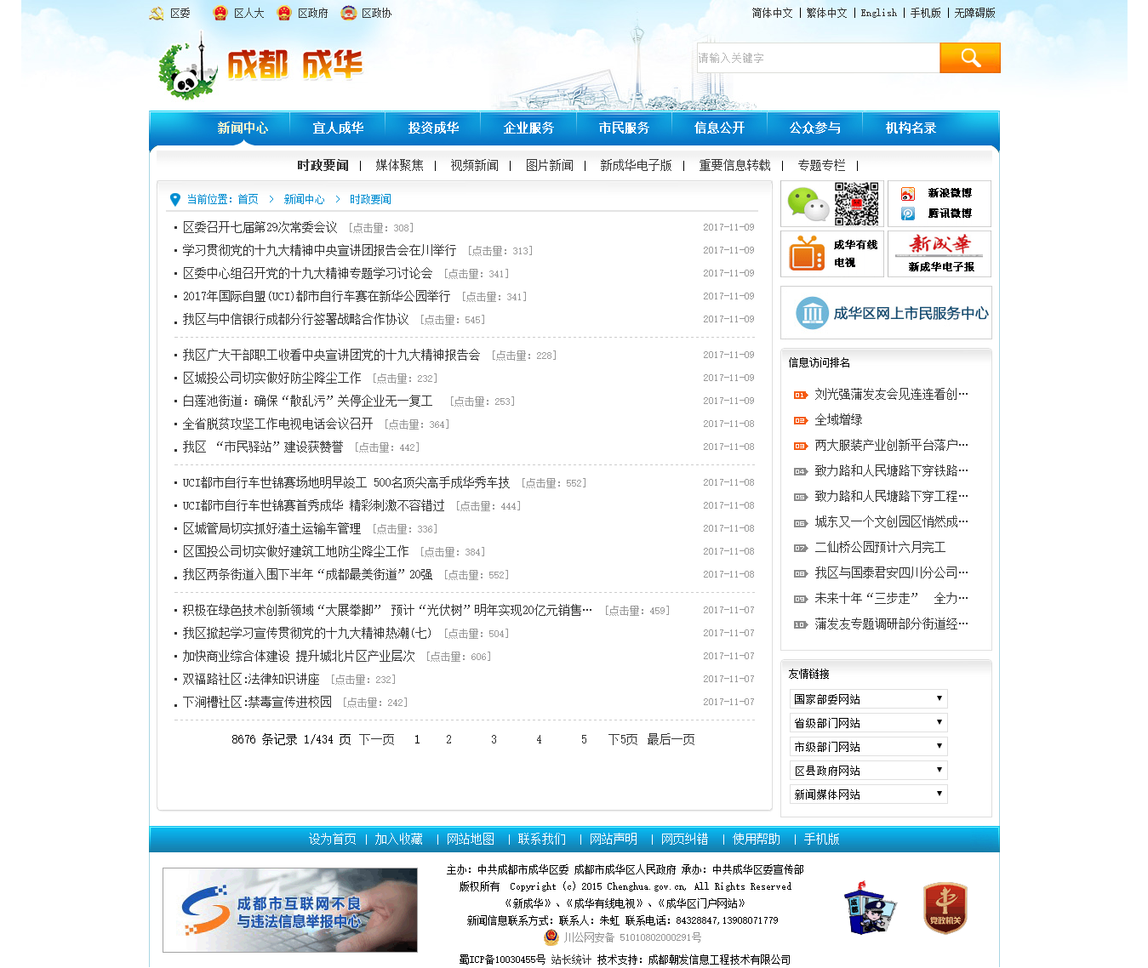

### 类型9：新闻中心-图片新闻

（不变）

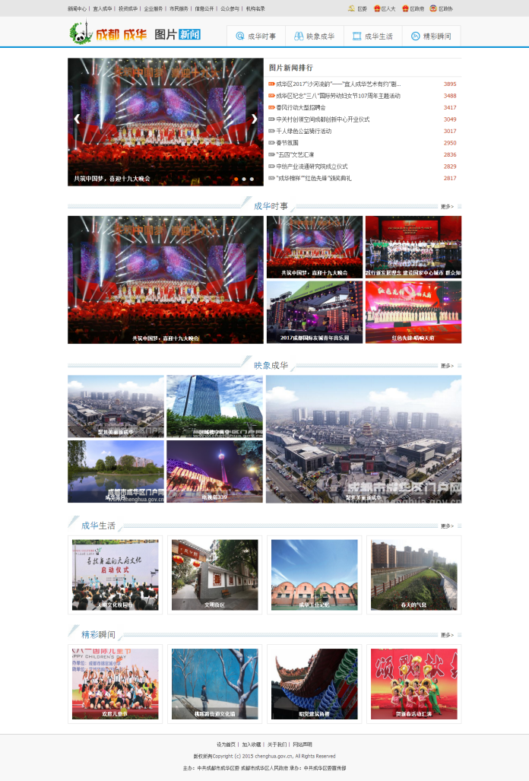

### 类型10：新闻中心-图片新闻-成华时事

（不变）

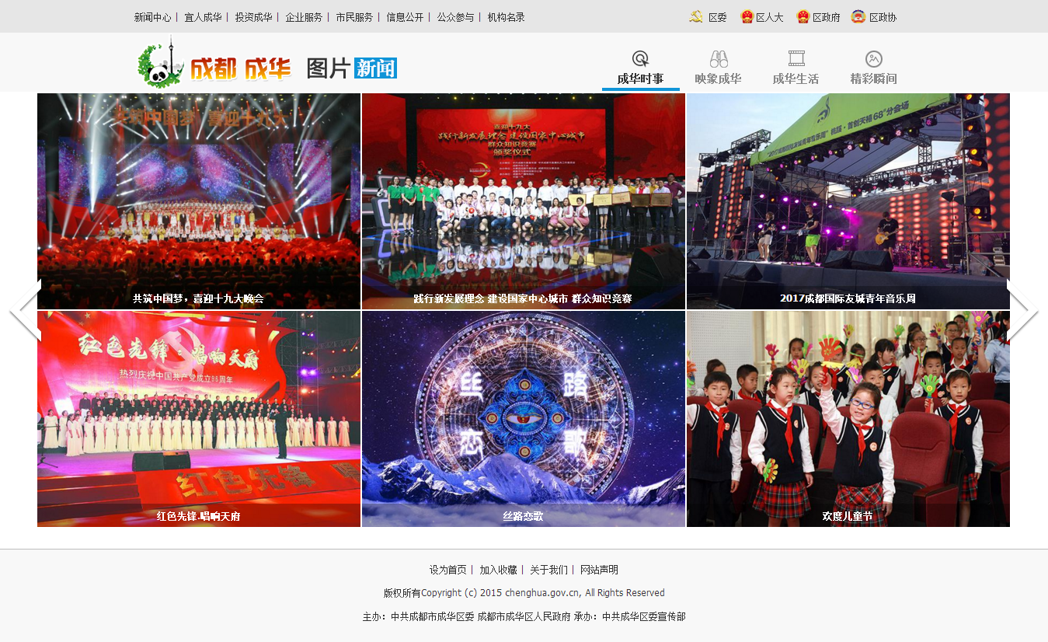

### 类型11：新闻中心-图片新闻-成华时事-详细页

（不变）

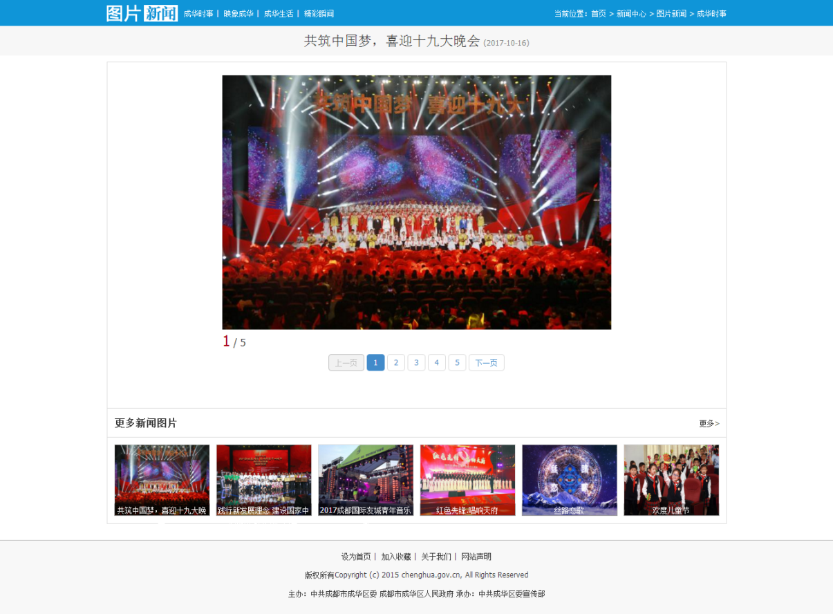

### 类型12：稿件详情页

（替换顶部底部）

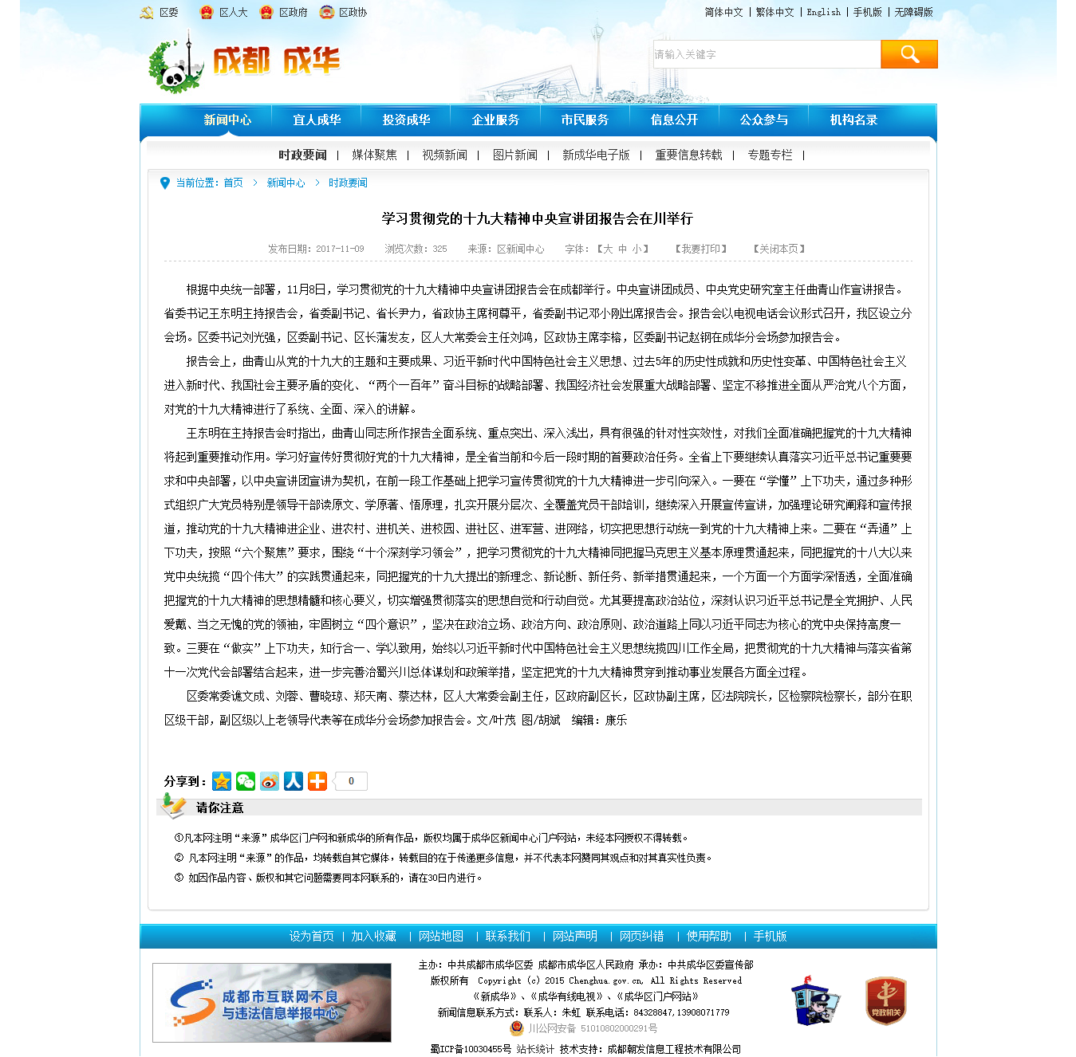

### 类型13：宜人成华-成华概况-自然地理

（替换顶部底部）

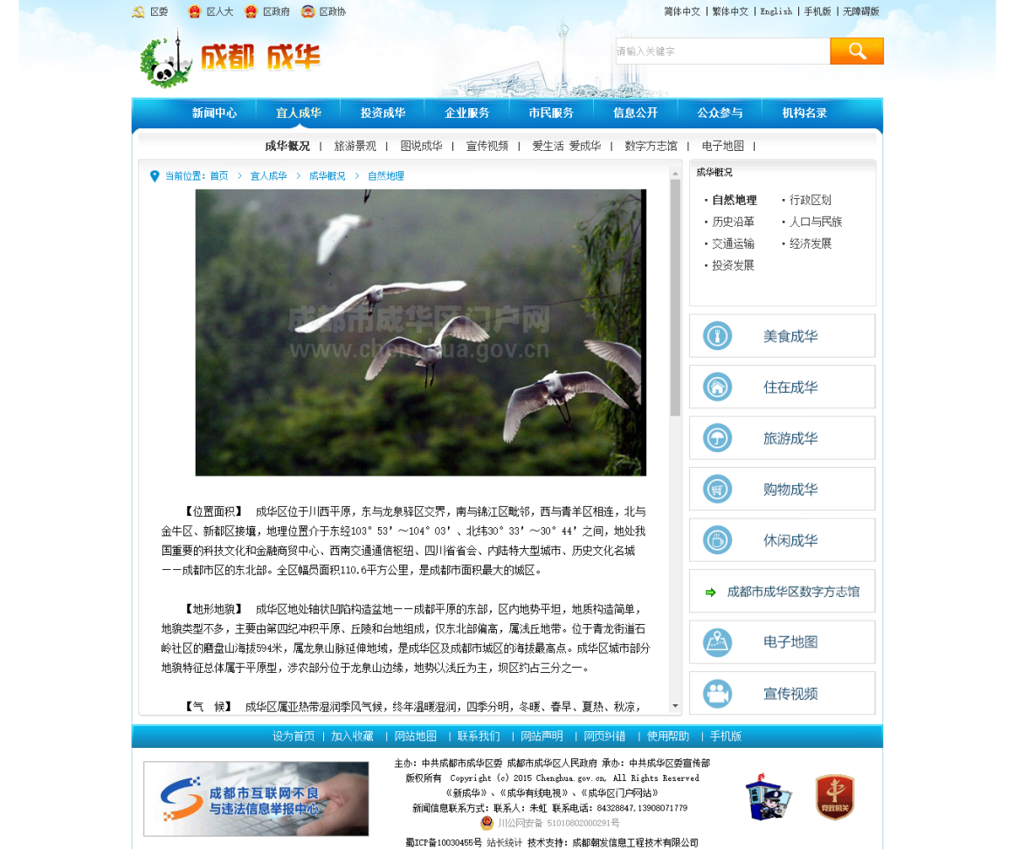

### 类型14：宜人成华-图说成华

（替换顶部底部）

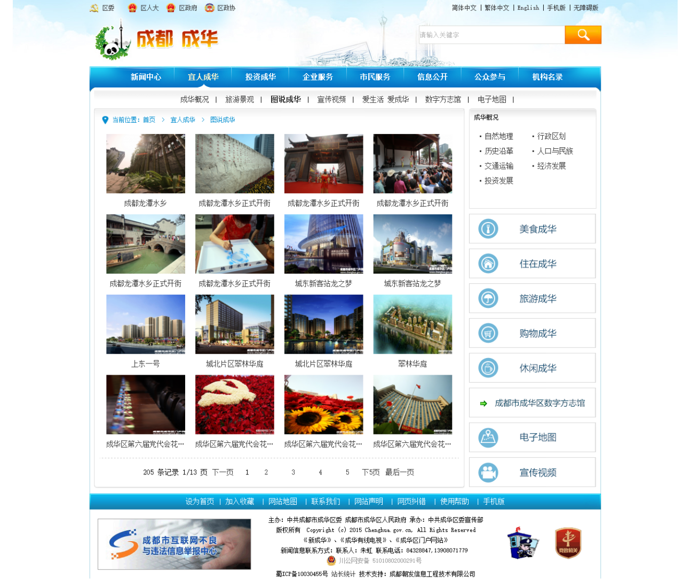

### 类型15：宜人成华-宣传视频

（替换顶部底部）

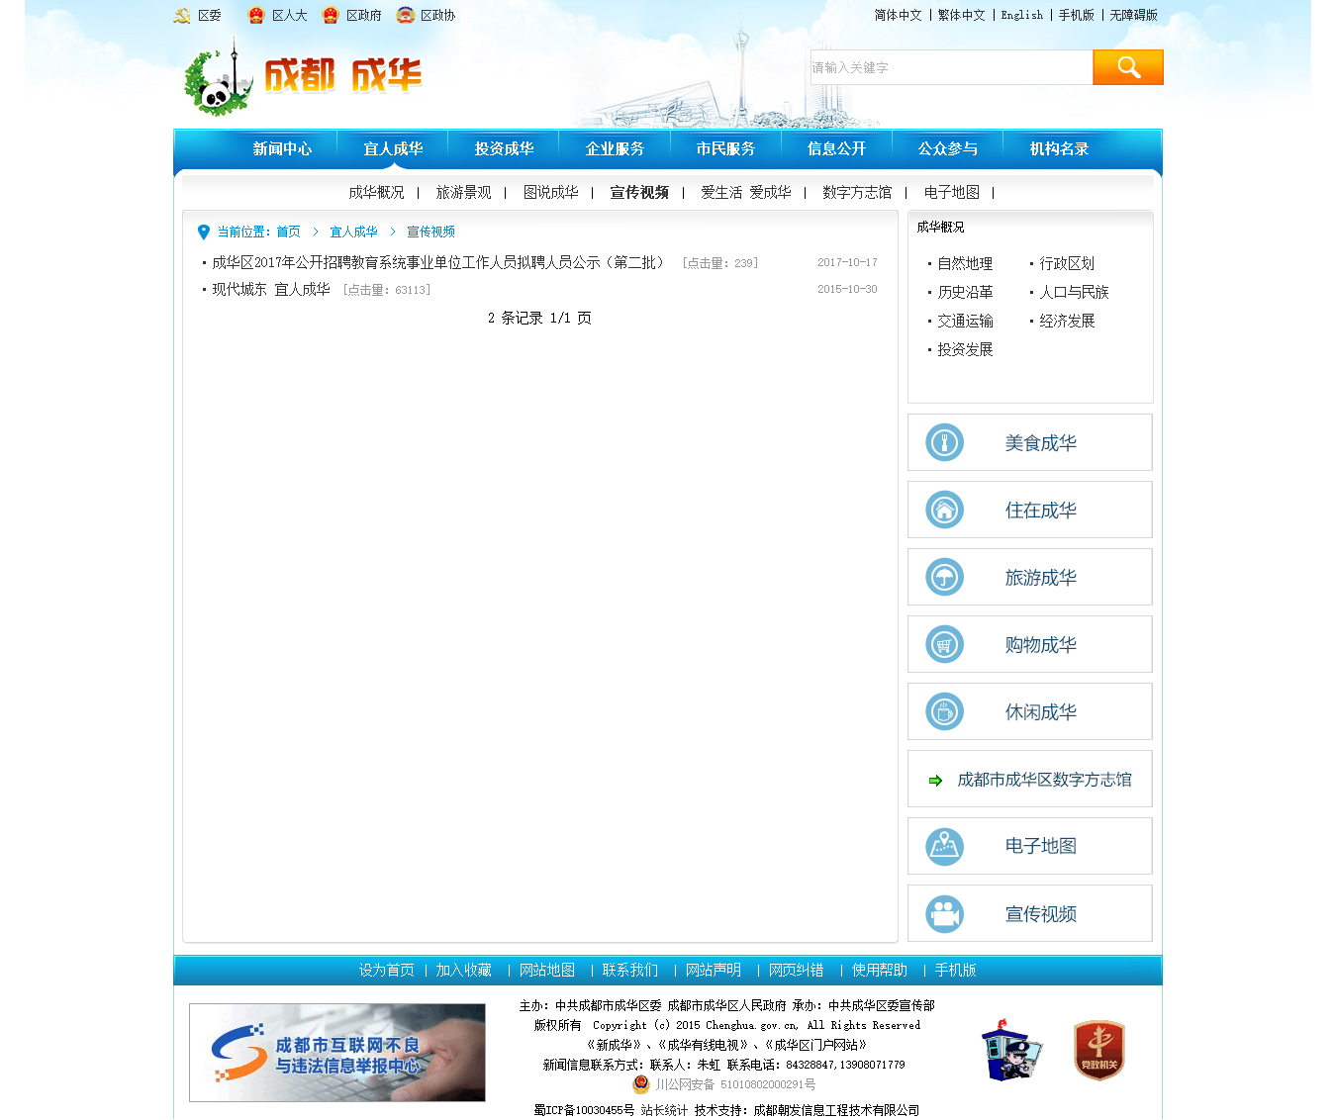

### 类型16：宜人成华-爱生活爱成华

（不变）

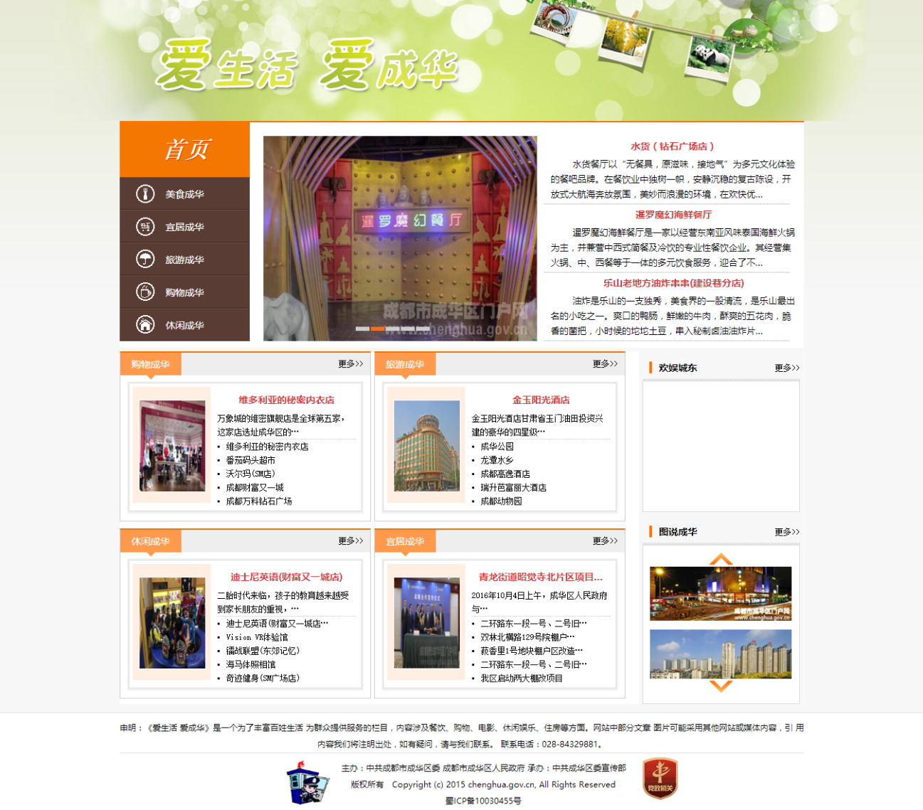

### 类型17：宜人成华-爱生活爱成华-美食成华

（不变）

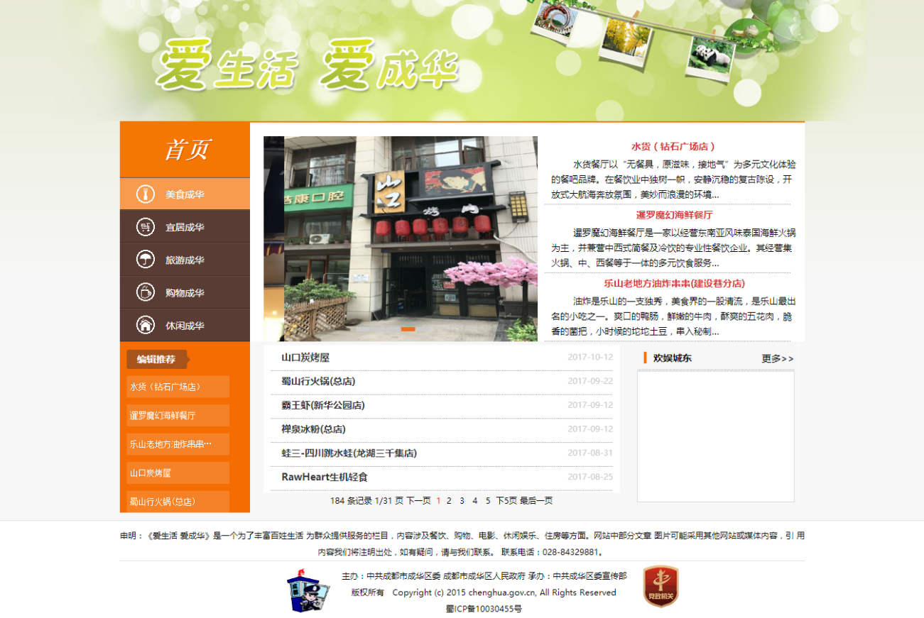

### 类型18：宜人成华-爱生活爱成华-美食成华-详情页

（不变）

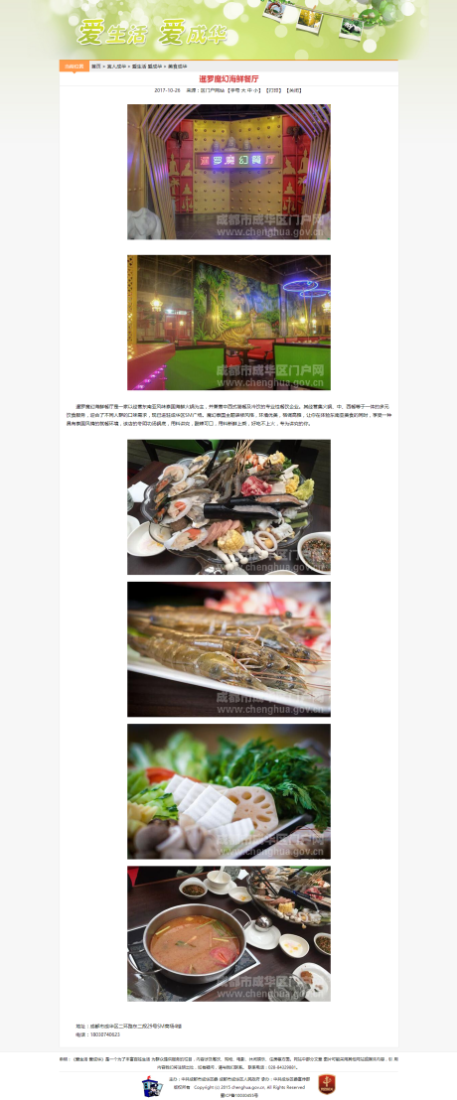

### 类型19：宜人成华-电子地图

（不变）

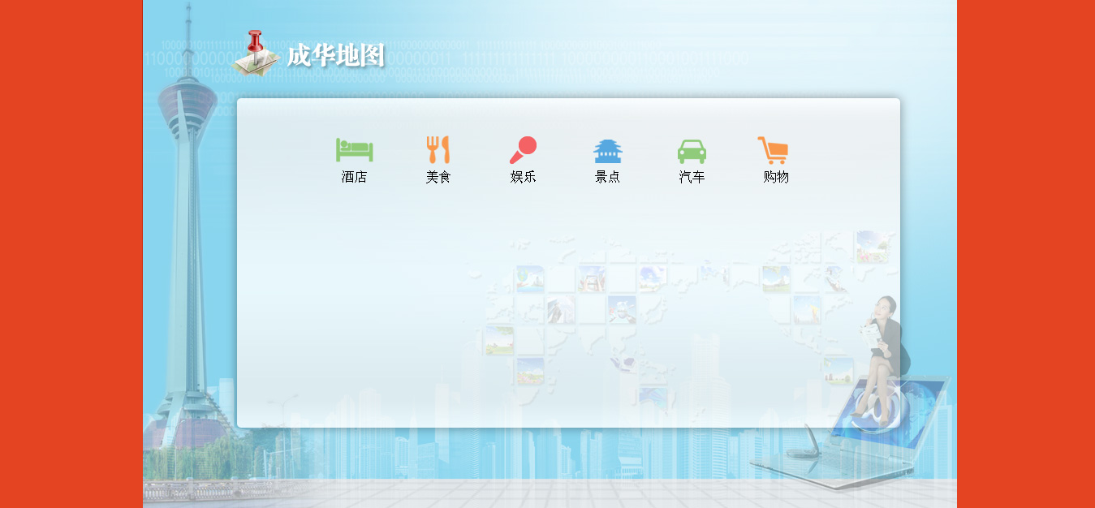

### 类型20：(重复1)投资成华-投资动态

（替换顶部底部）

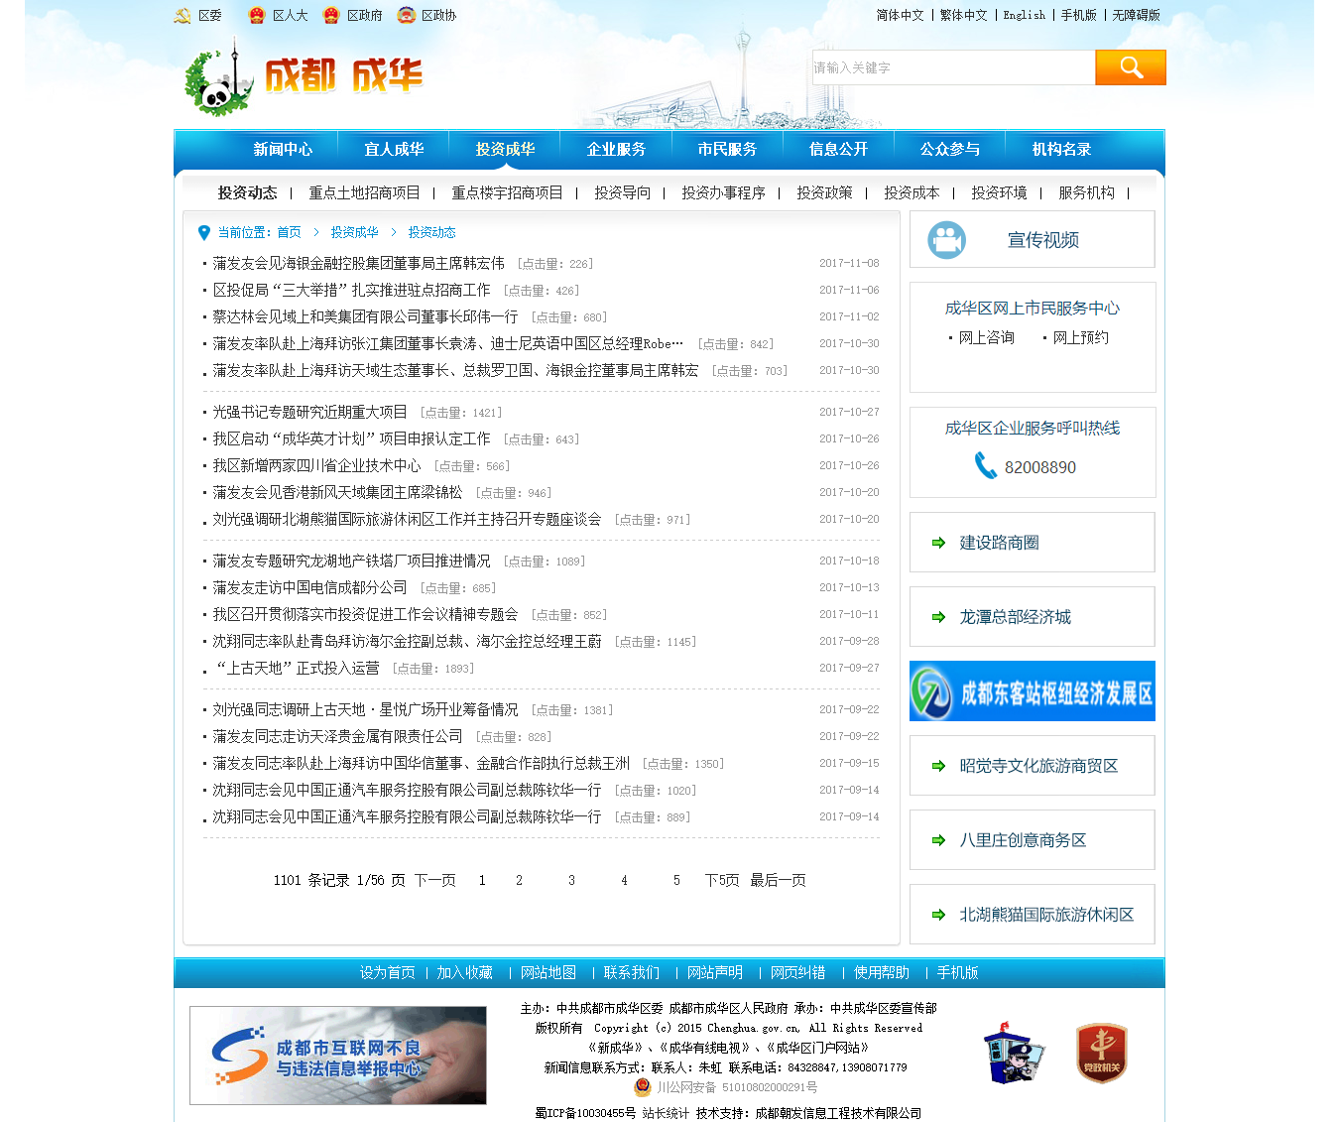

### 类型21：（重复8）投资成华-投资导向

（替换顶部底部）

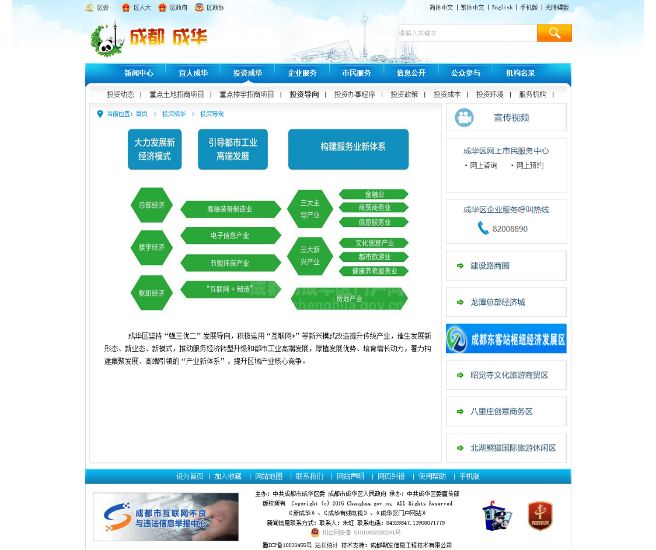

### 类型22：（重复1）投资成华-投资办事程序

（替换顶部底部）

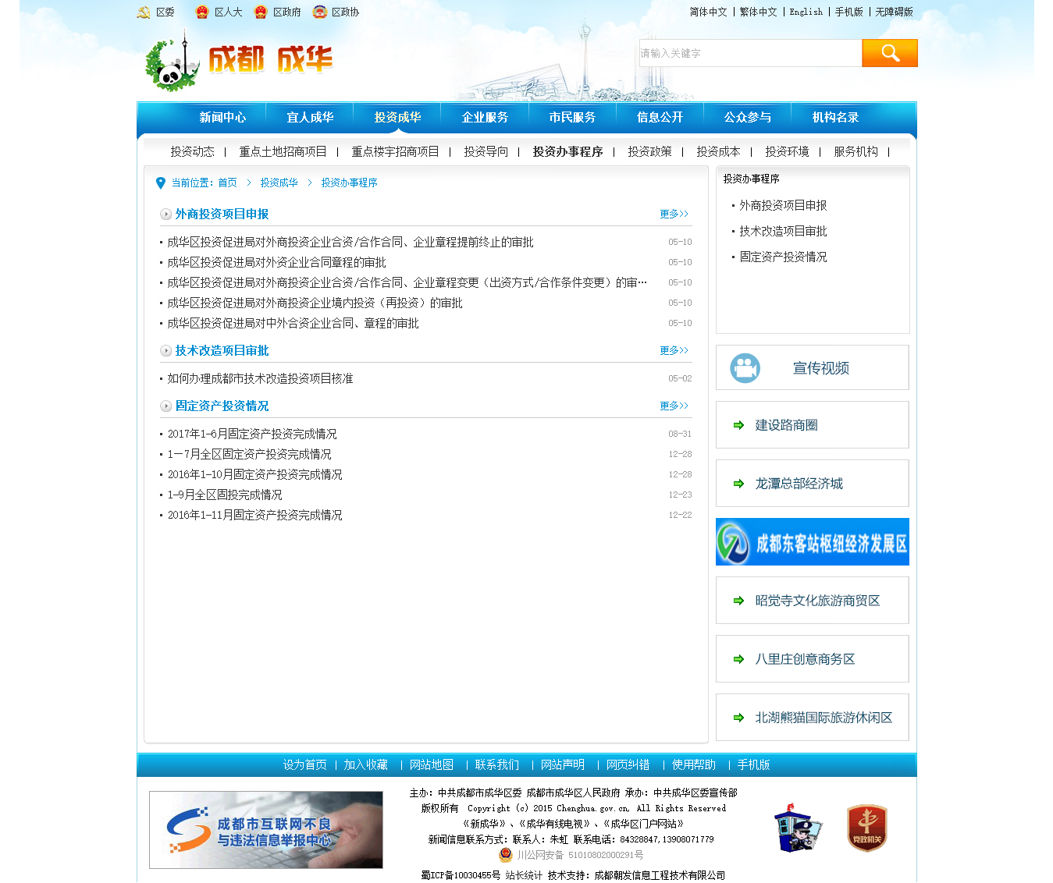

### 类型23：（重复1）投资成华-投资办事程序-固定资产投资情况

（替换顶部底部）

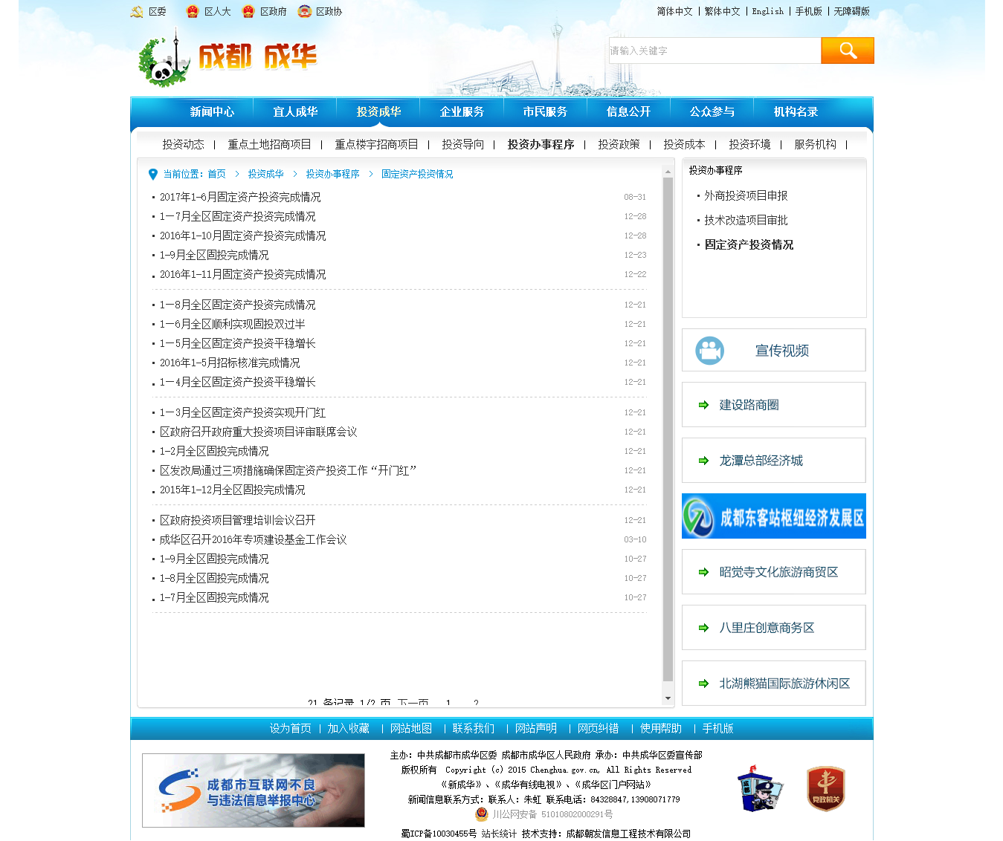

### 类型24：（重复8）投资成华-投资环境-交通优势

（替换顶部底部）

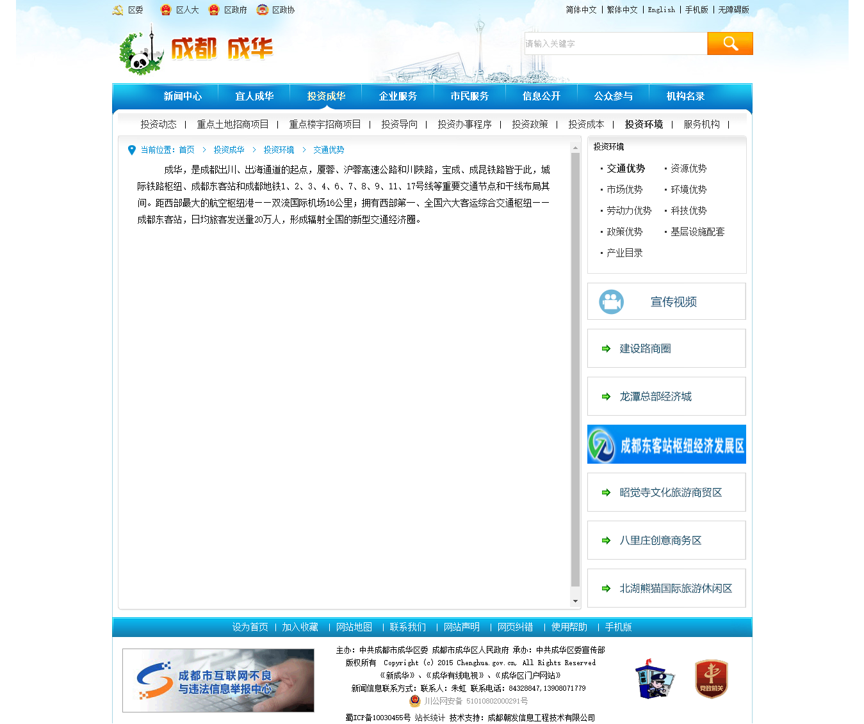

### 类型25：企业服务-最新信息

（替换顶部底部）

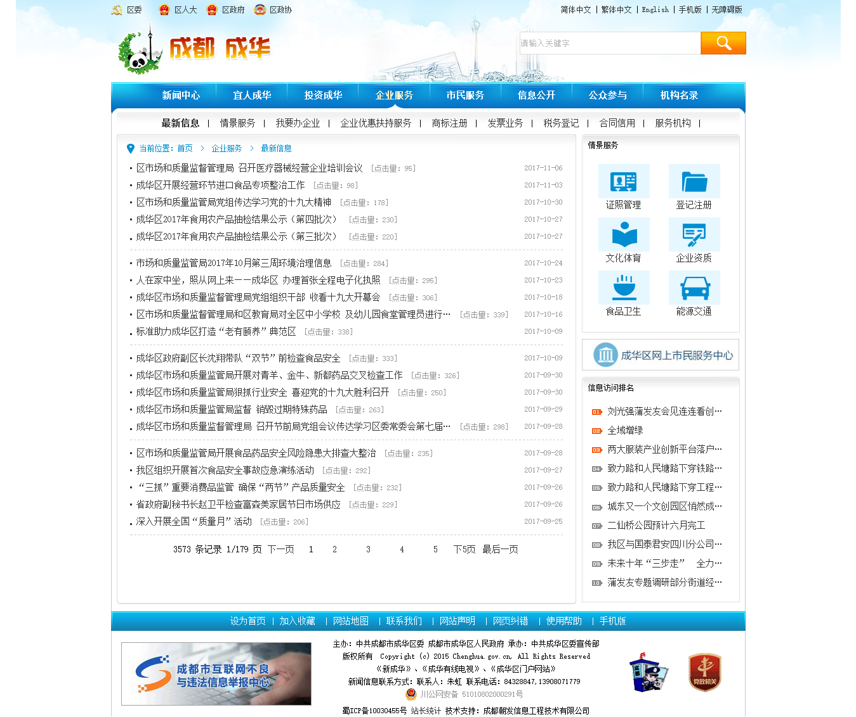

### 类型26：企业服务-情景服务

（替换顶部底部）

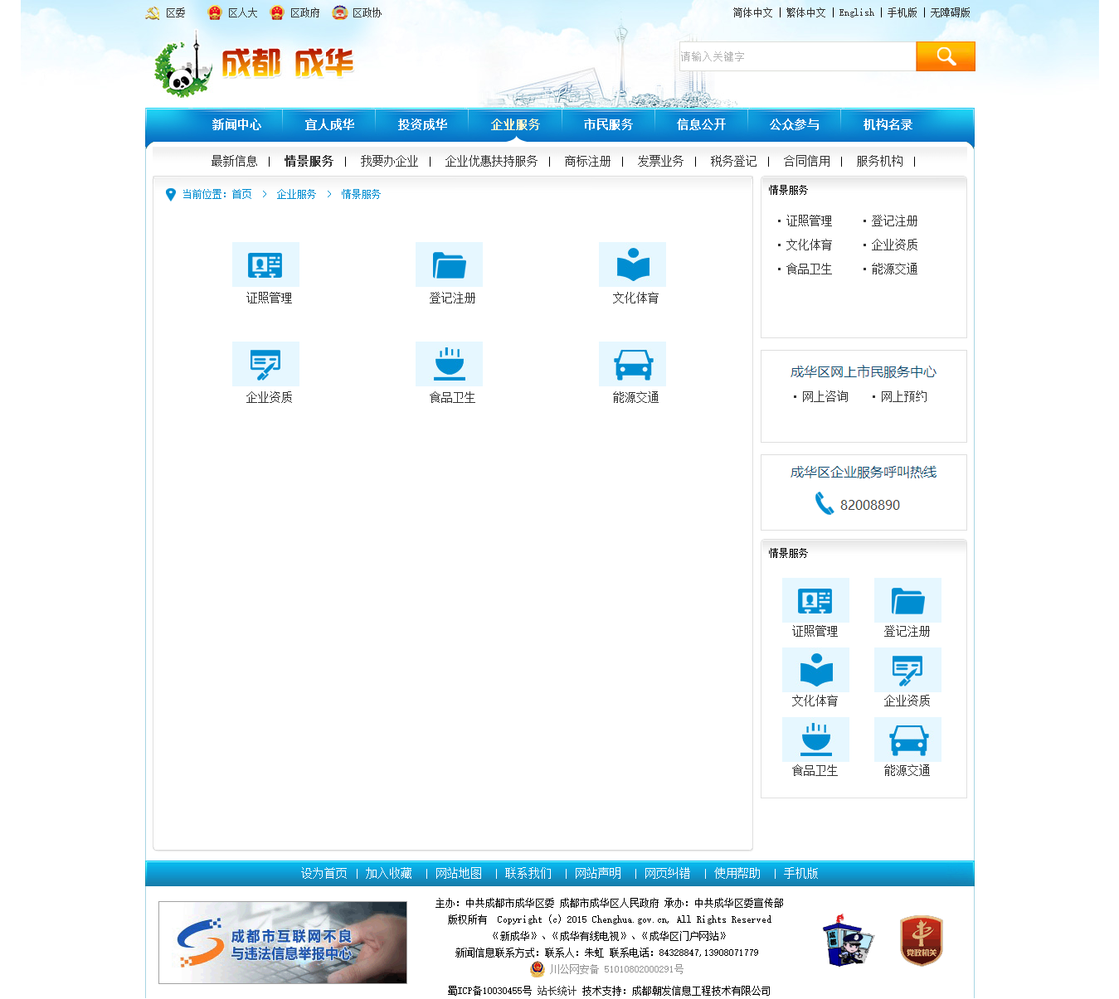

### 类型27：（重复2）企业服务-我要办企业

（替换顶部底部）

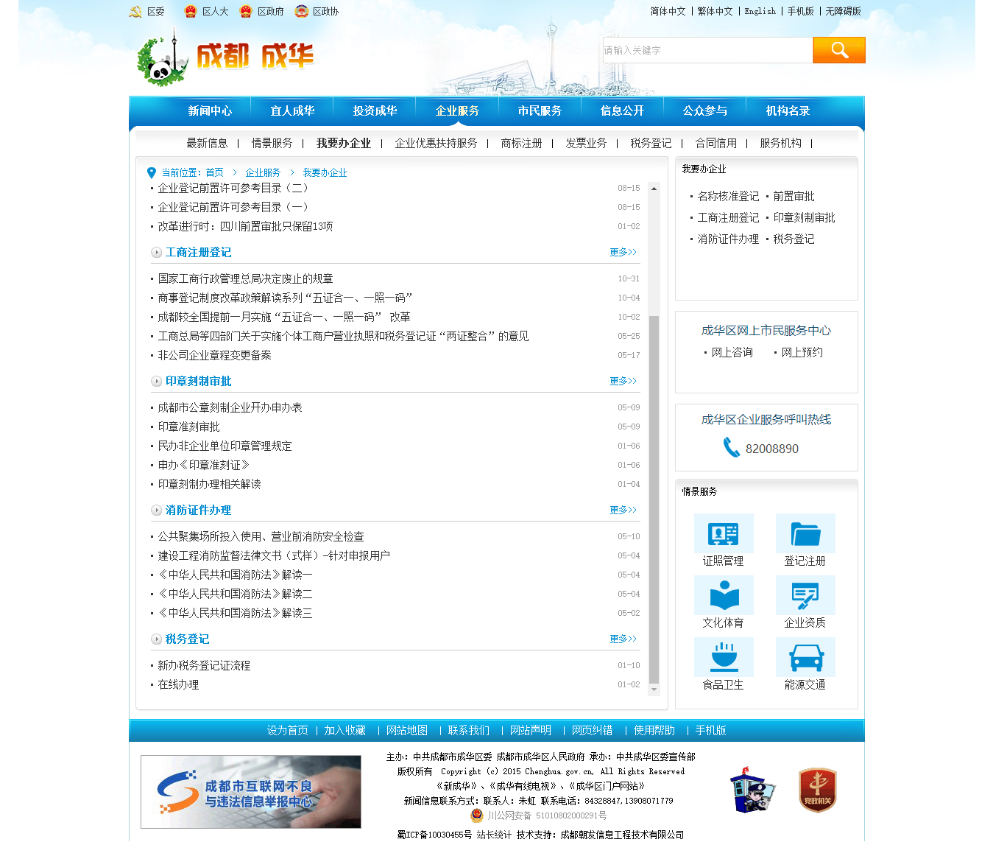

### 类型28：（重复2）企业服务-我要办企业-前置审批

（替换顶部底部）

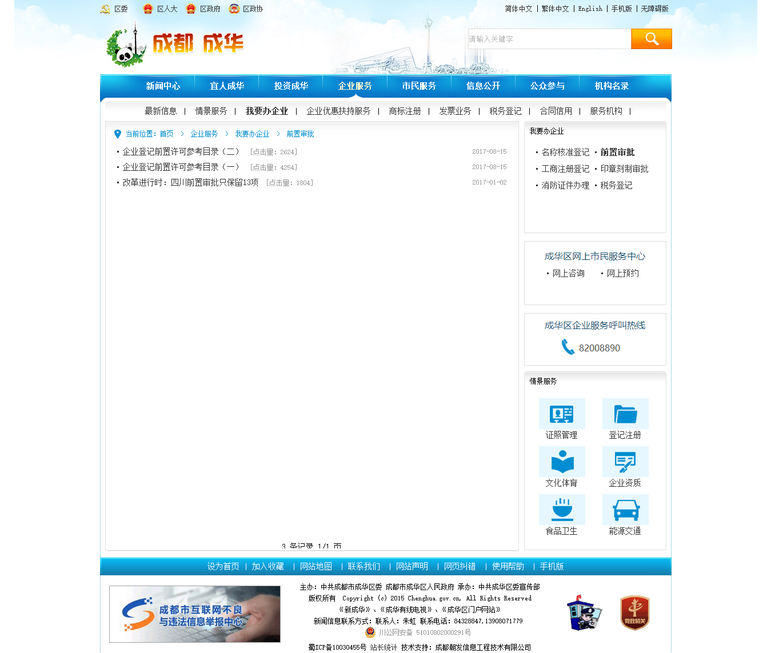

### 类型29：企业服务-服务机构

（替换顶部底部）

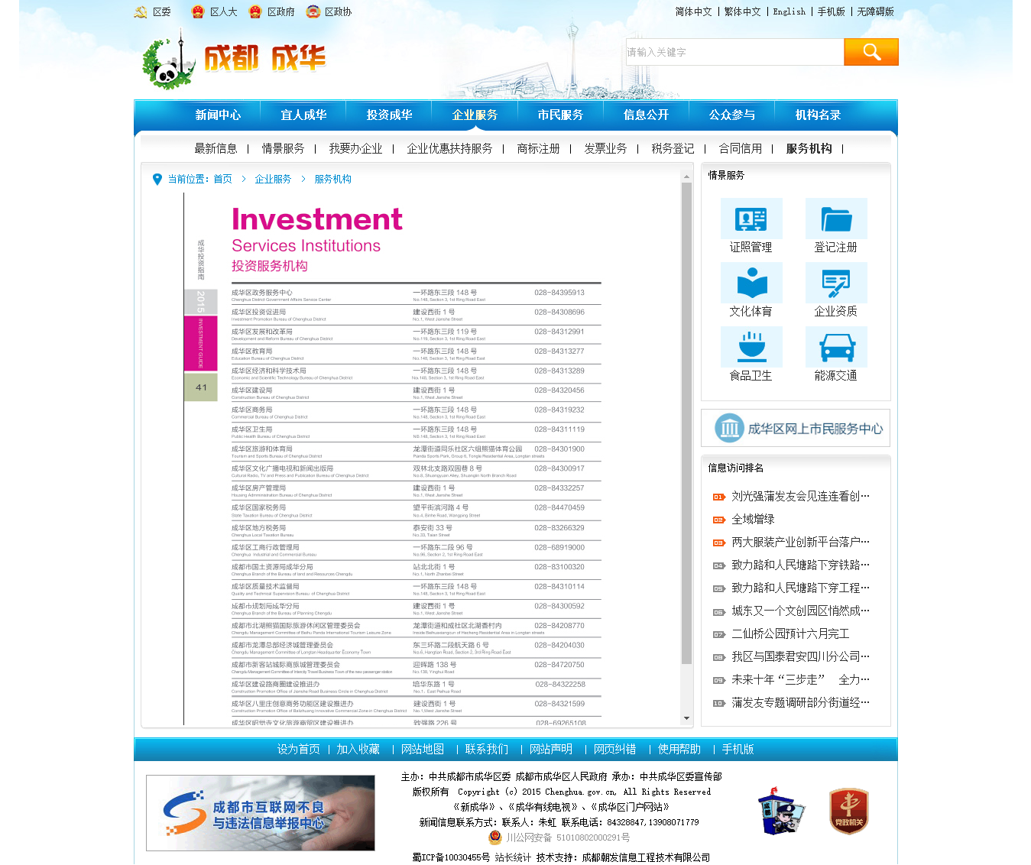

### 类型30：（重复3）市民服务-民生领域服务-婚姻登记

（替换底部）

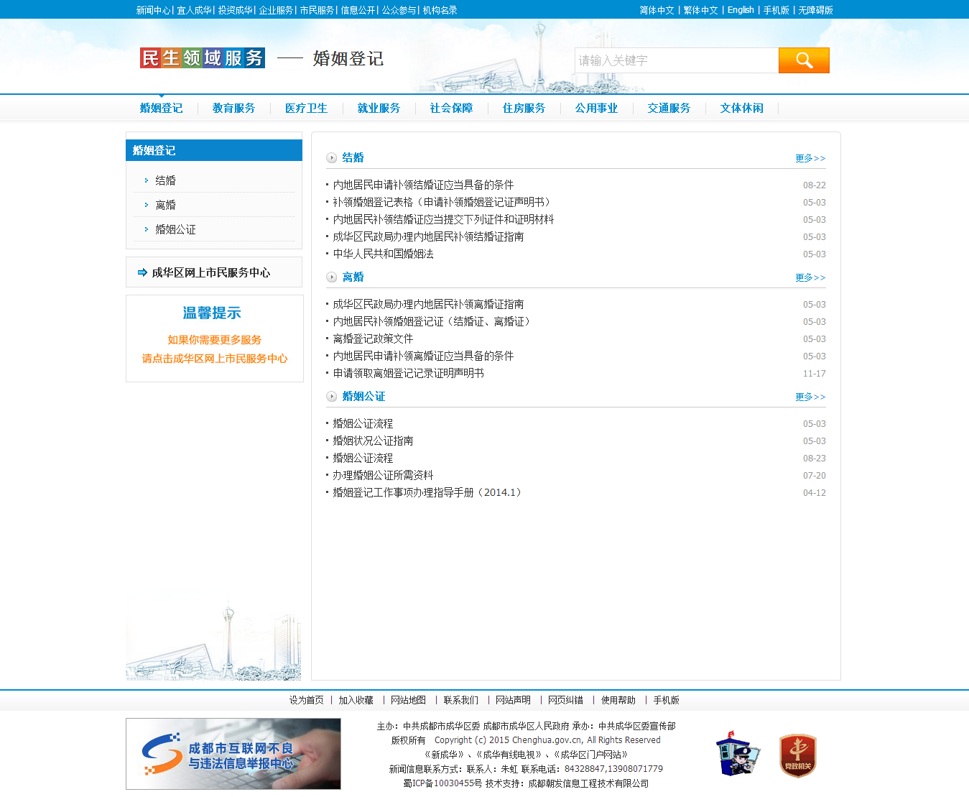

### 类型31：（重复3）市民服务-民生领域服务-婚姻登记-结婚

（替换底部）

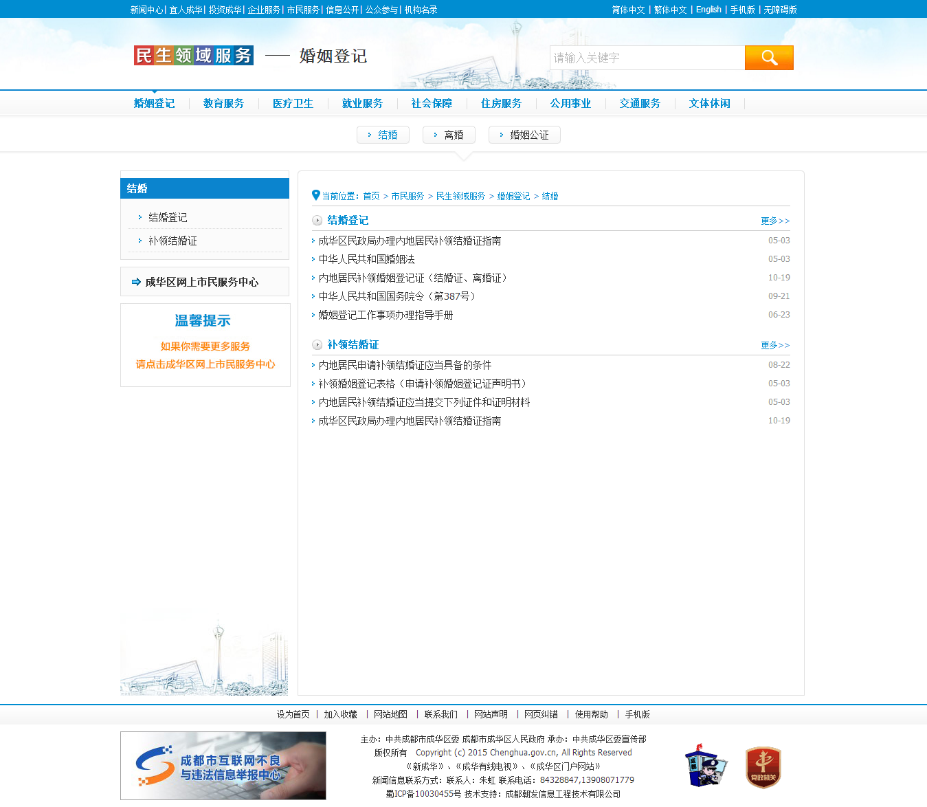

### 类型32：（重复3）市民服务-民生领域服务-婚姻登记-结婚-结婚登记-政策与解读

（替换底部）

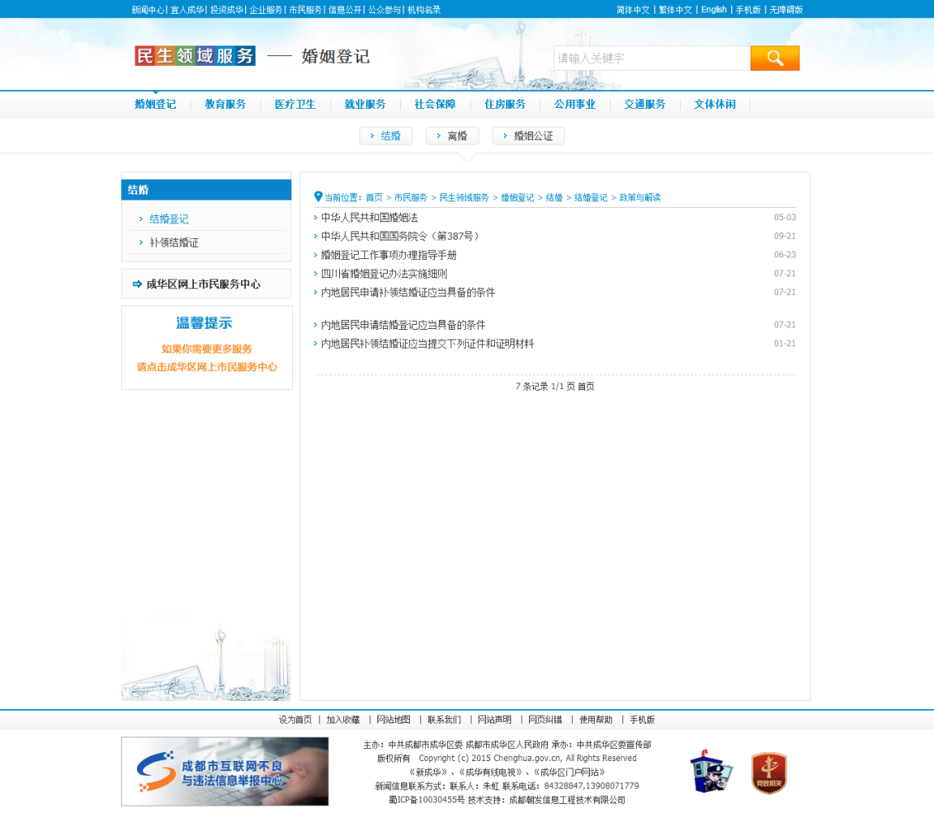

### 类型33：市民服务-民生领域服务-社会保障

（替换底部）

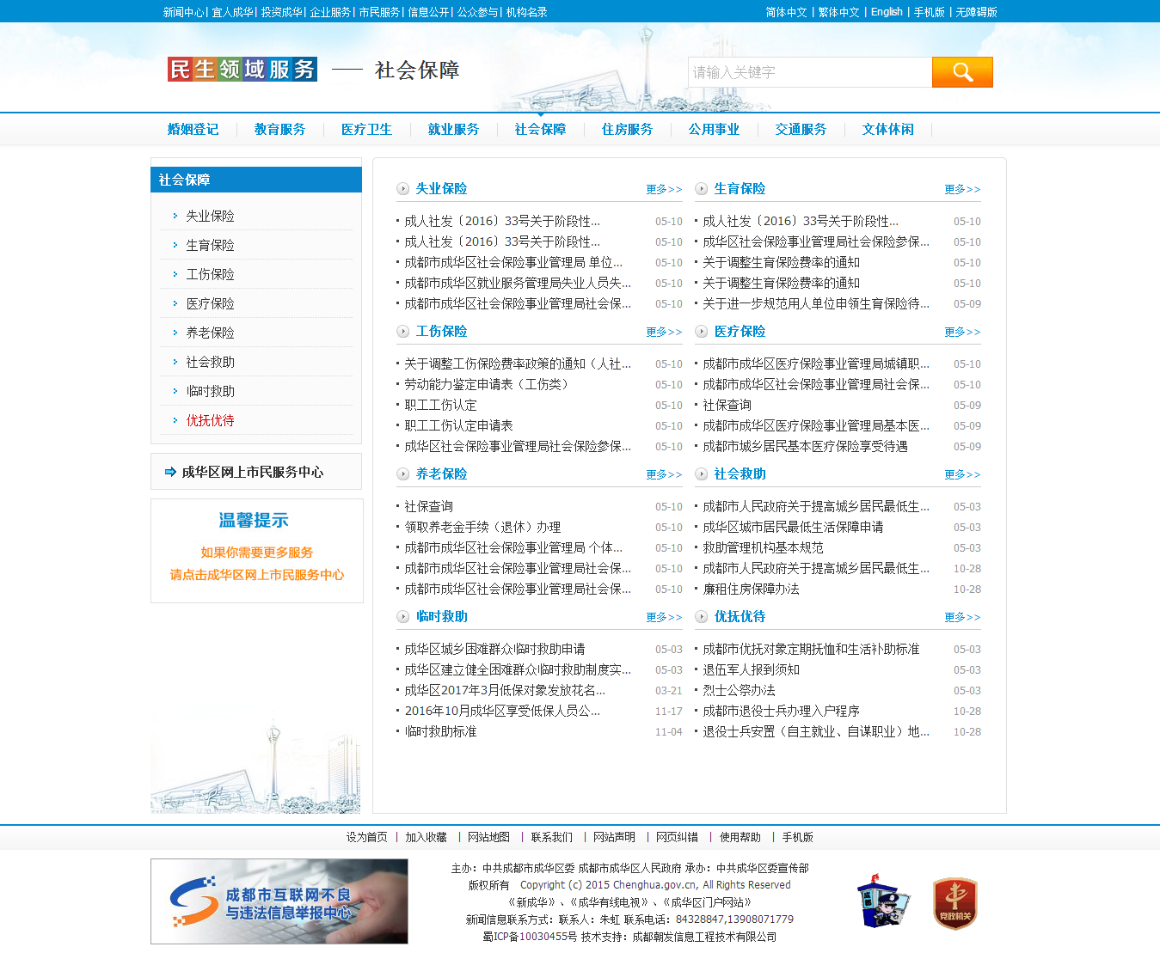

### 类型34：市民服务-重点办事服务-户口办理

（替换顶部底部）

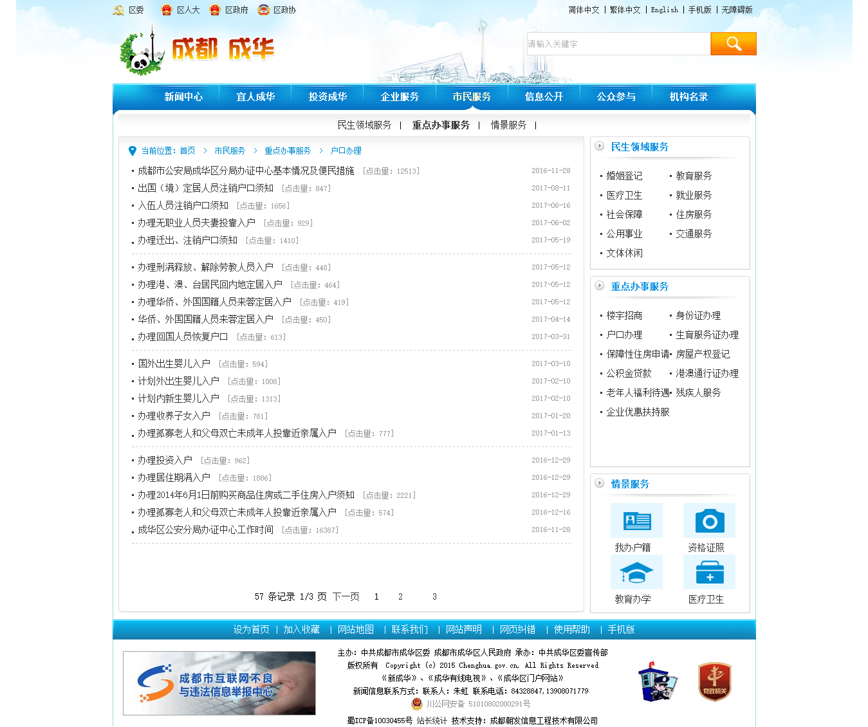

### 类型35：市民服务-情景服务

（替换顶部底部）

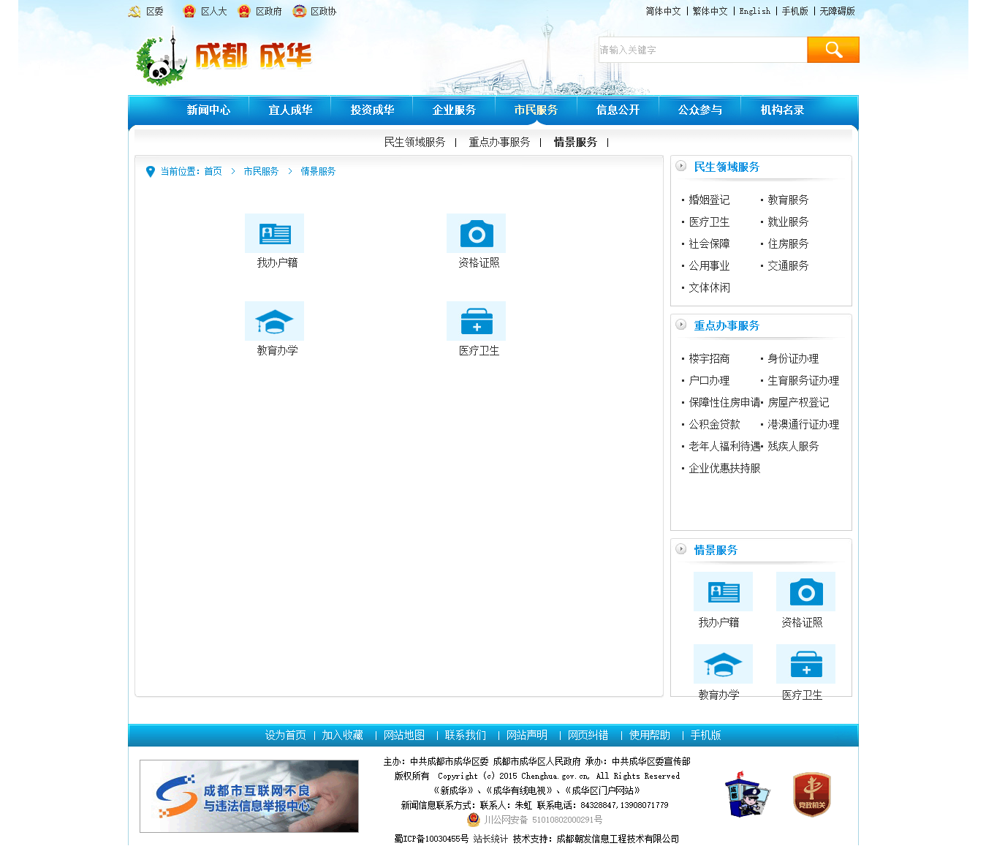

### 类型36：（重复4）信息公开-基本信息公开

（替换顶部底部）

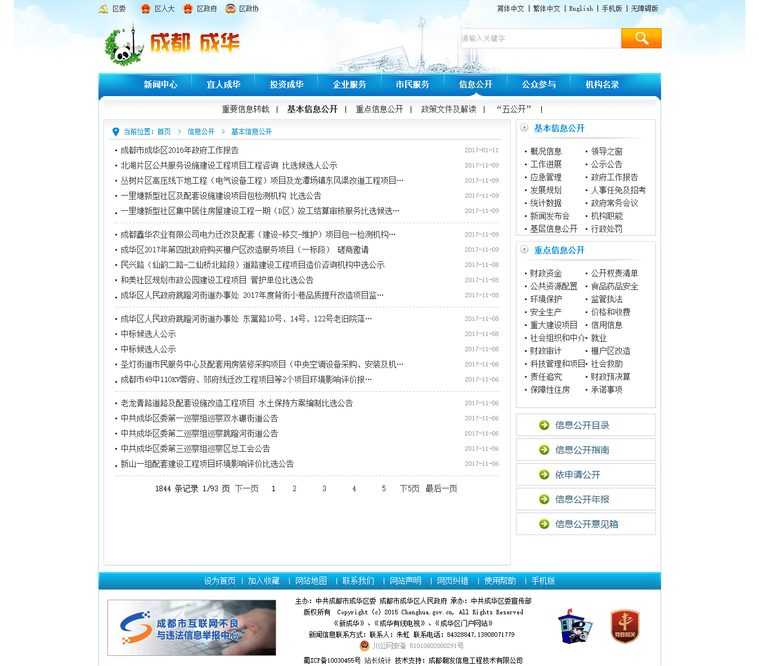

### 类型37：信息公开-基本信息公开-概况信息-地区概况

（替换顶部底部）

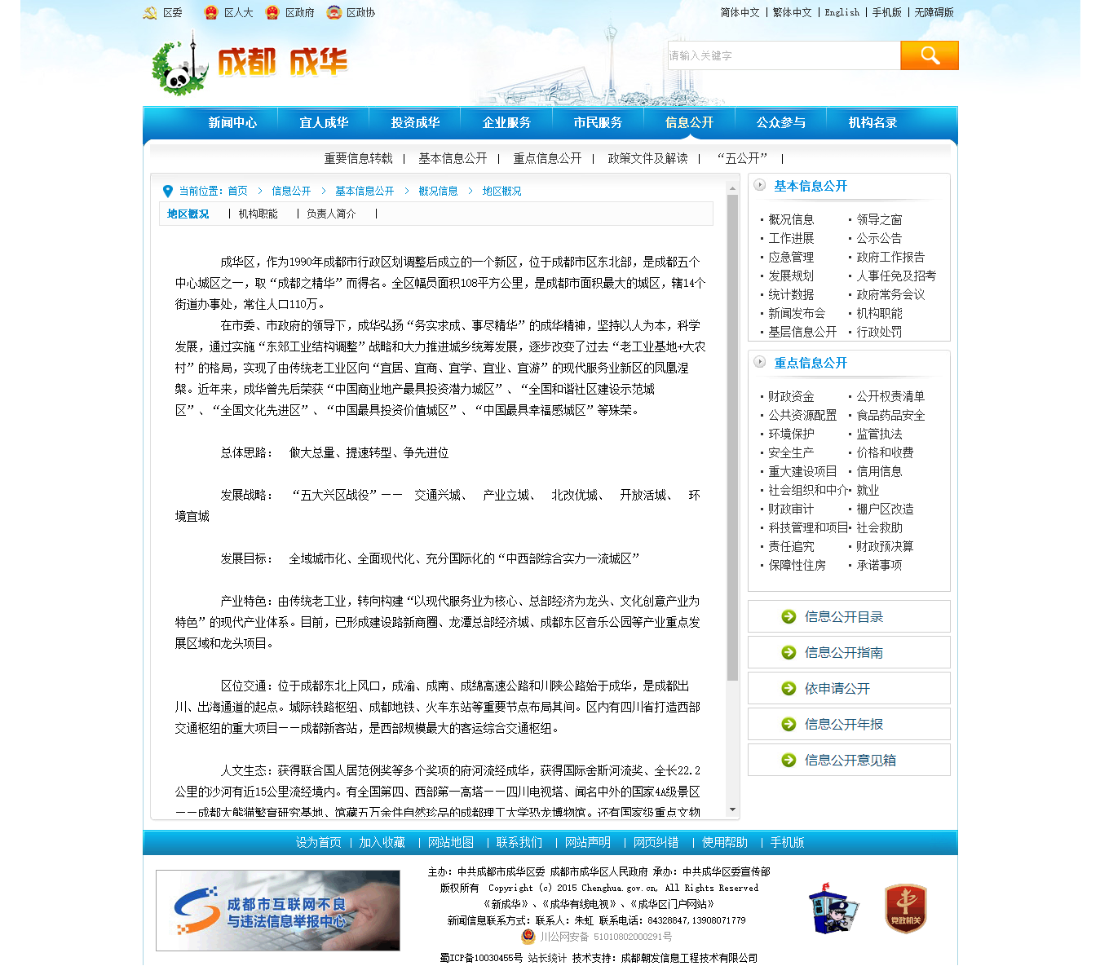

### 类型38：（重复4）信息公开-基本信息公开-概况信息-机构职能

（替换顶部底部）

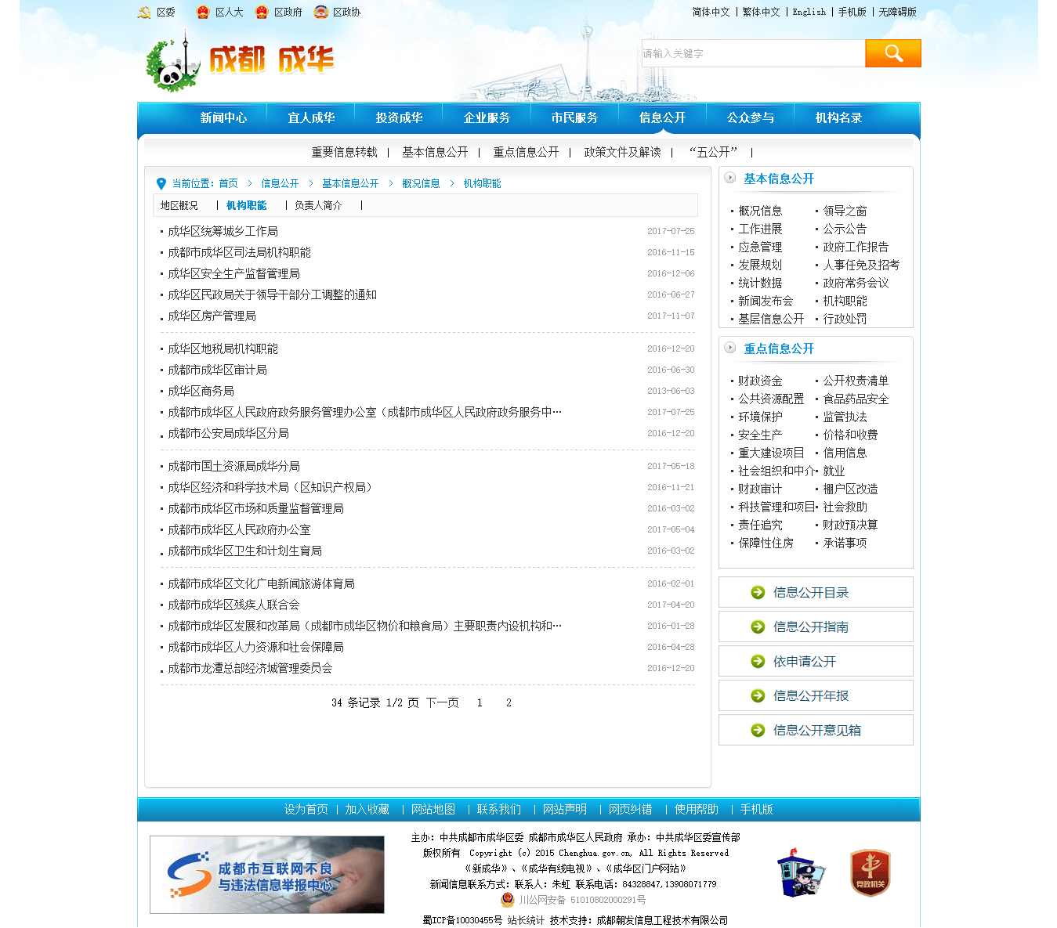

### 类型39：信息公开-重点信息公开-科技管理和项目经费

（替换顶部底部）

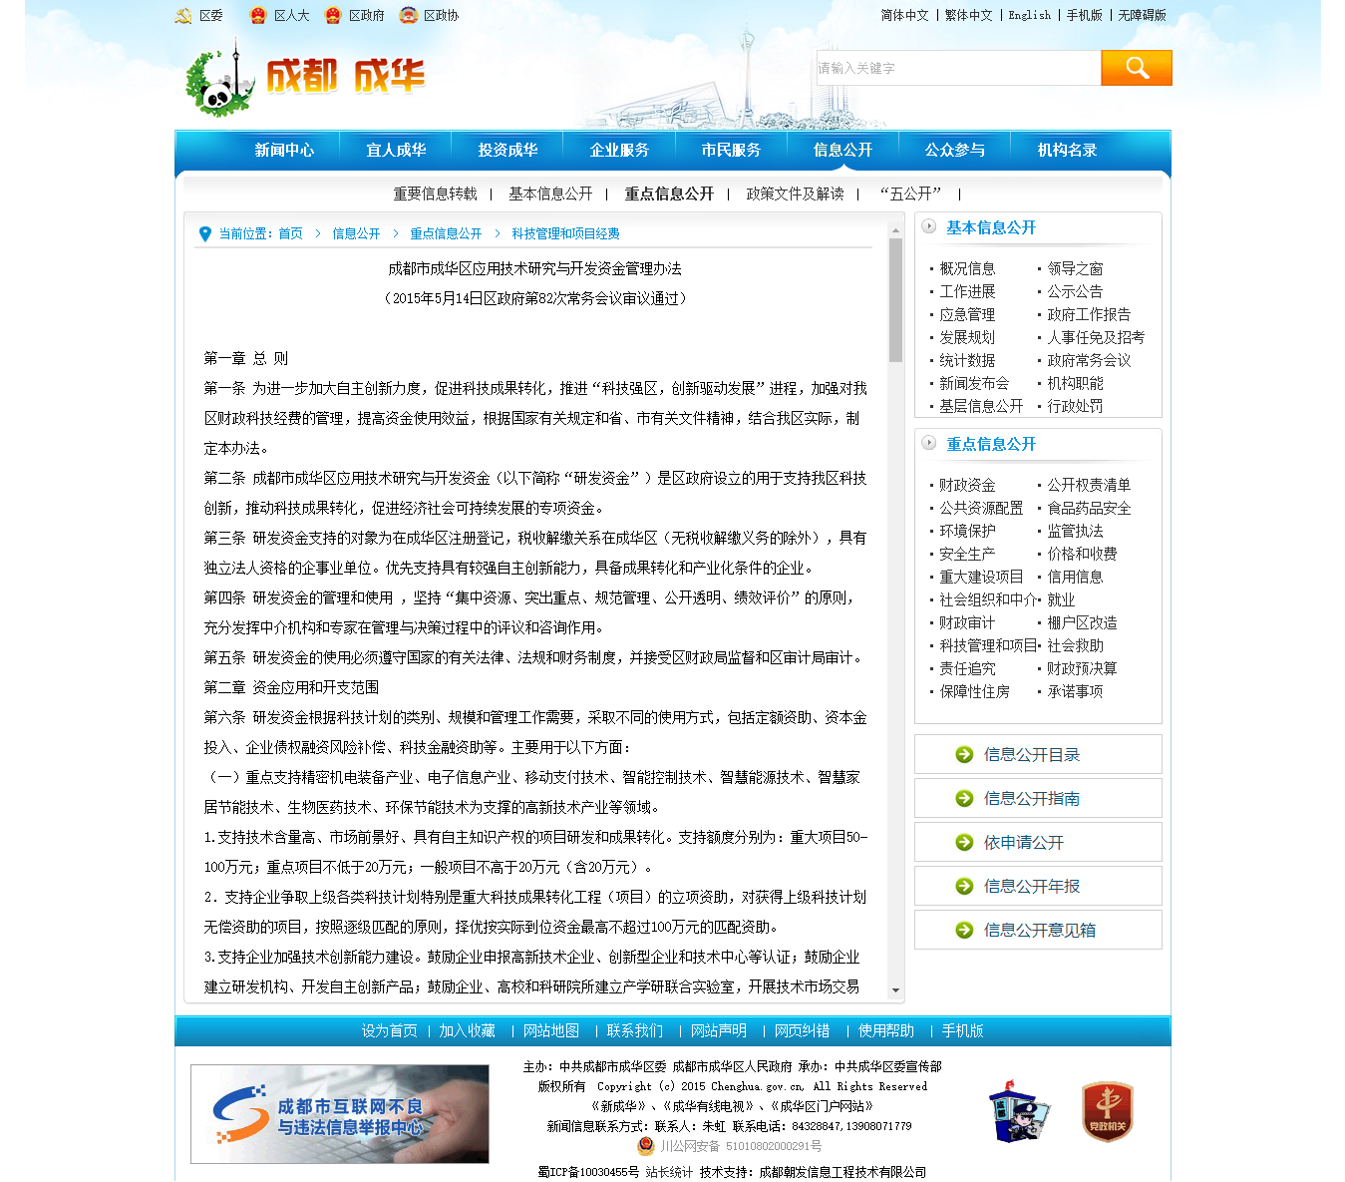

### 类型40：（重复4）信息公开-五公开（替换顶部底部）

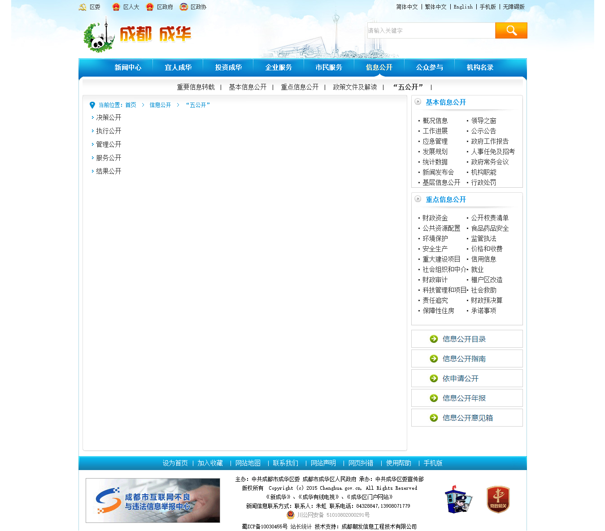

### 类型41：（重复4）信息公开-五公开-决策公开

（替换顶部底部）

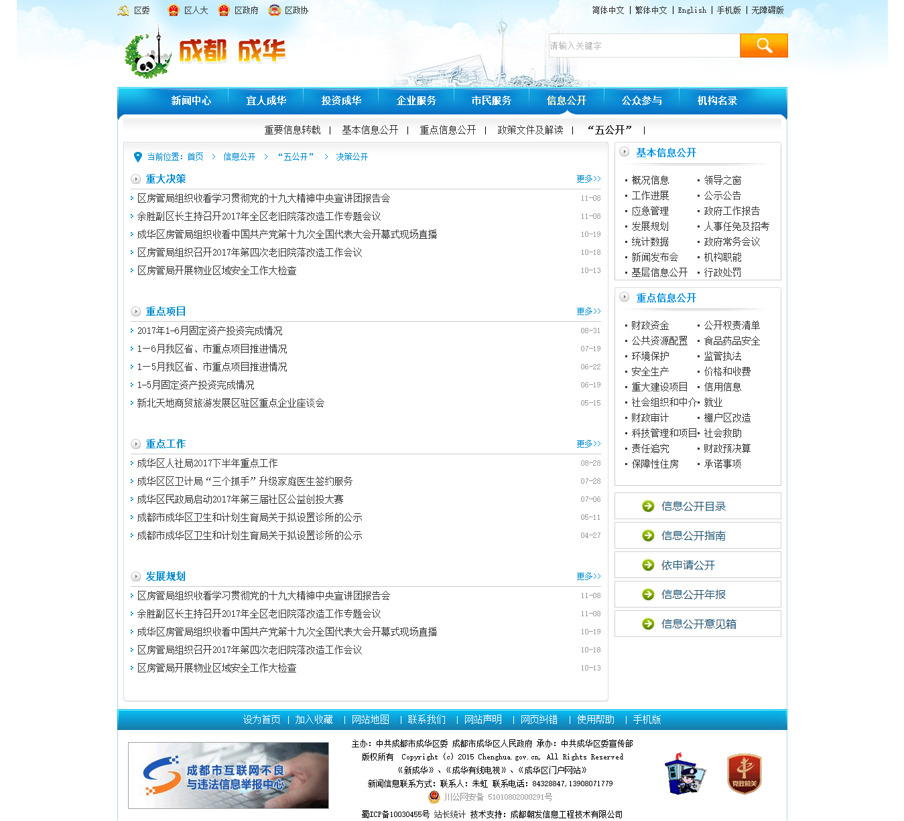

### 类型42：公众参与-在线访谈

（替换顶部底部）

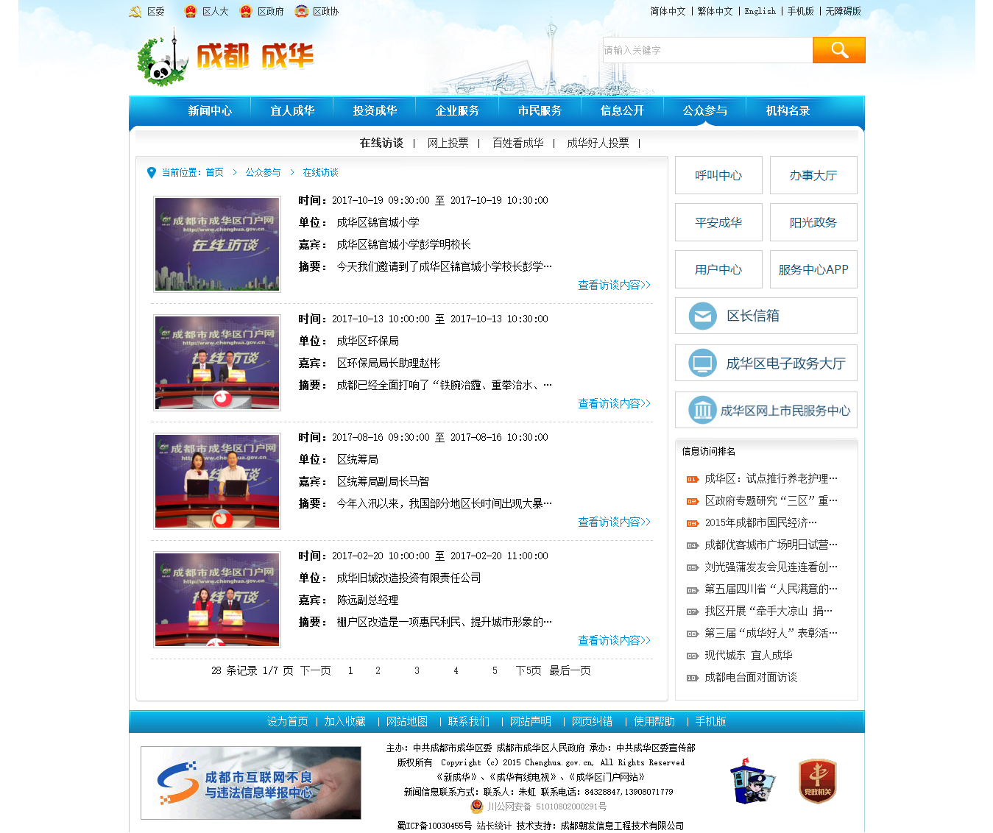

### 类型43：公众参与-在线访谈-详情页

（替换顶部底部）

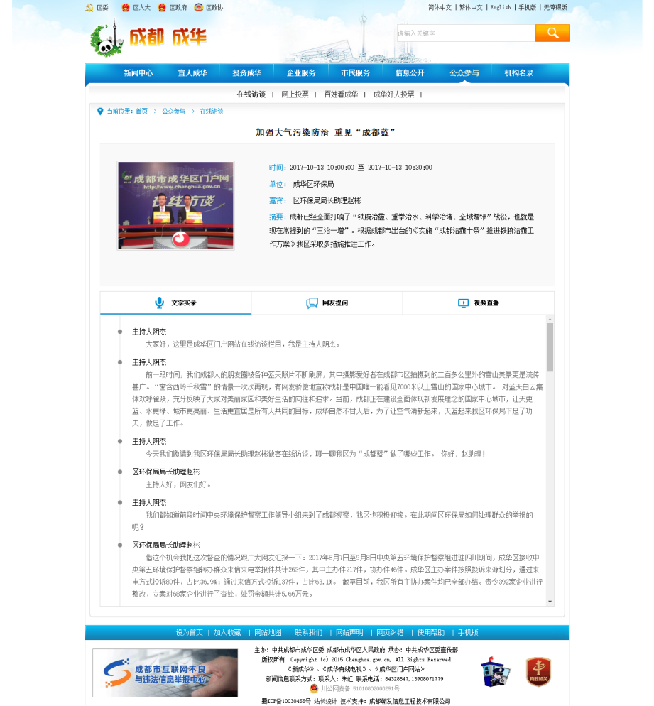

### 类型44：公众参与-网上投票

（替换顶部底部）

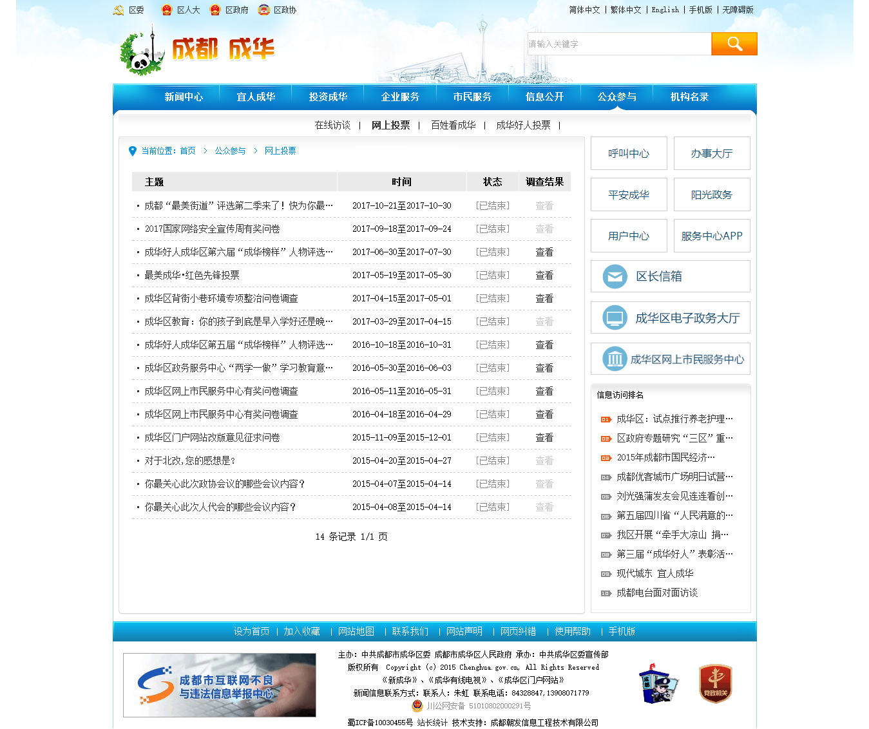

### 类型45：公众参与-百姓看成华

（替换顶部底部）

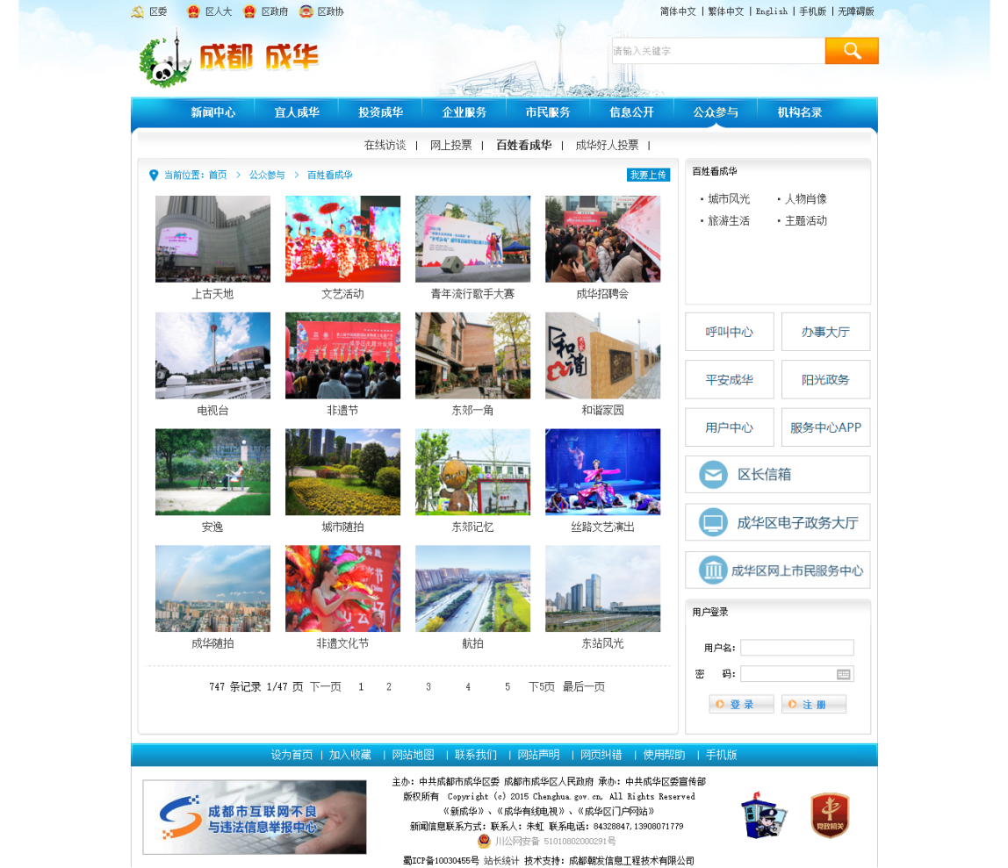

### 类型46：（重复5）公众参与-智能互动

（替换底部）

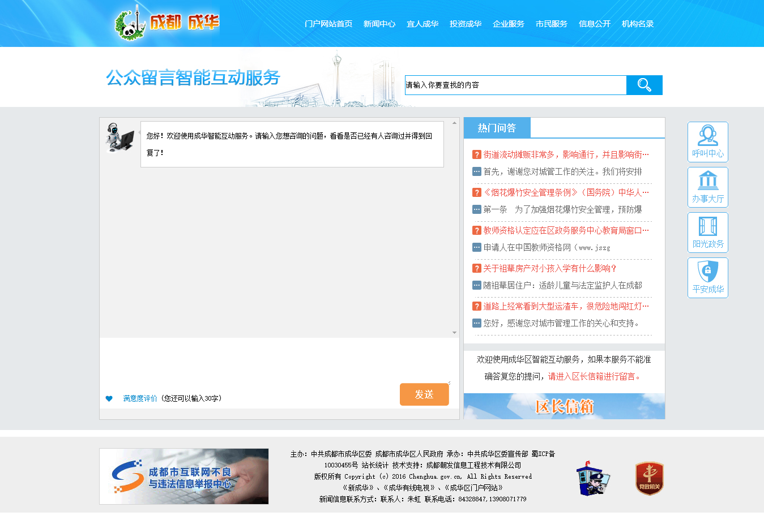

### 类型47：（重复5）公众参与-智能互动-回答详情

（替换底部）



### 类型48：机构名录-区委

（不变）

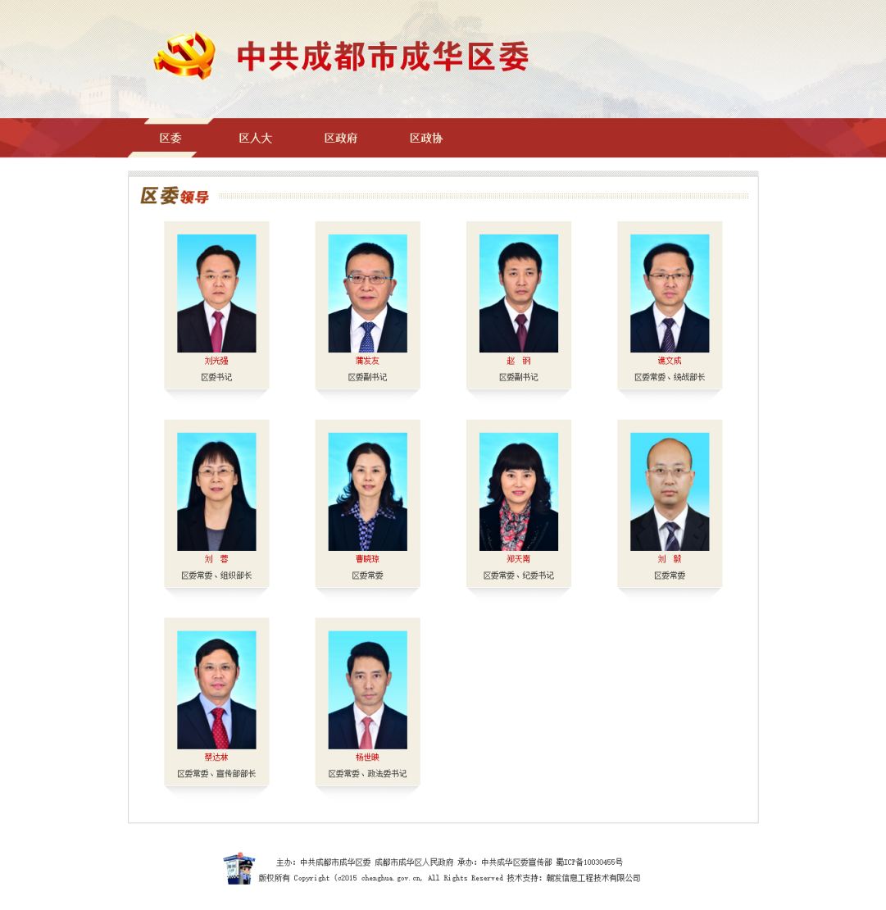

### 类型49：机构名录-区委-详情页

（不变）

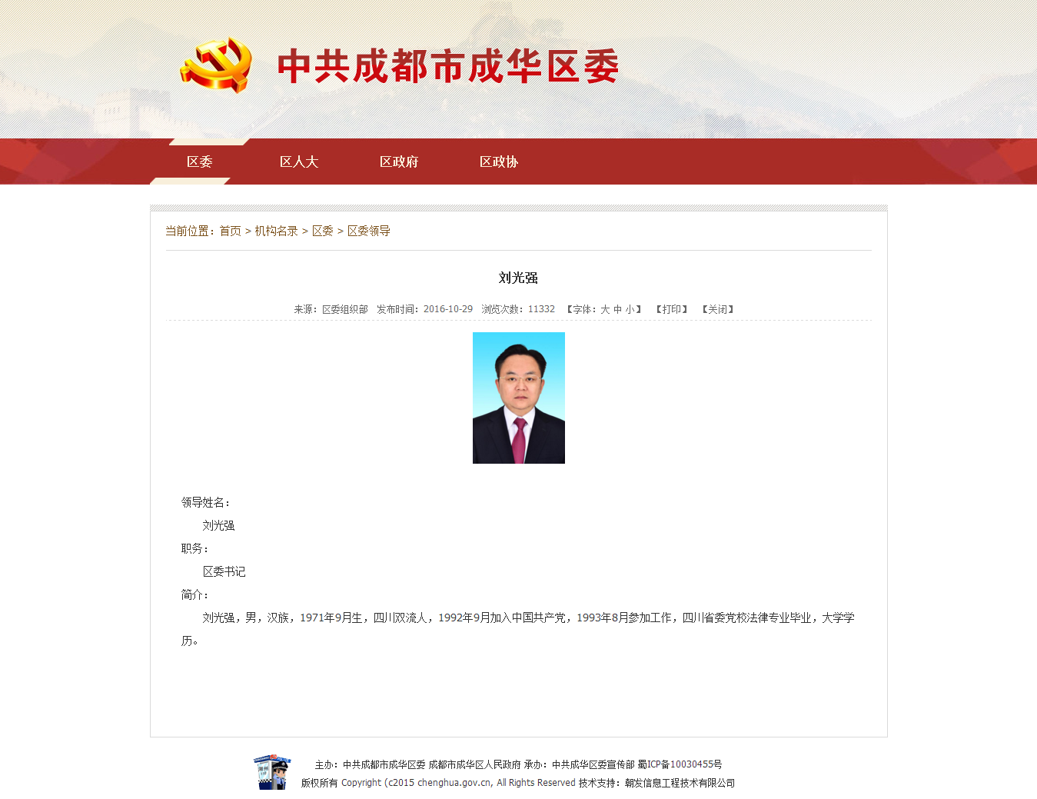

### 类型50：机构名录-区人大

（不变）

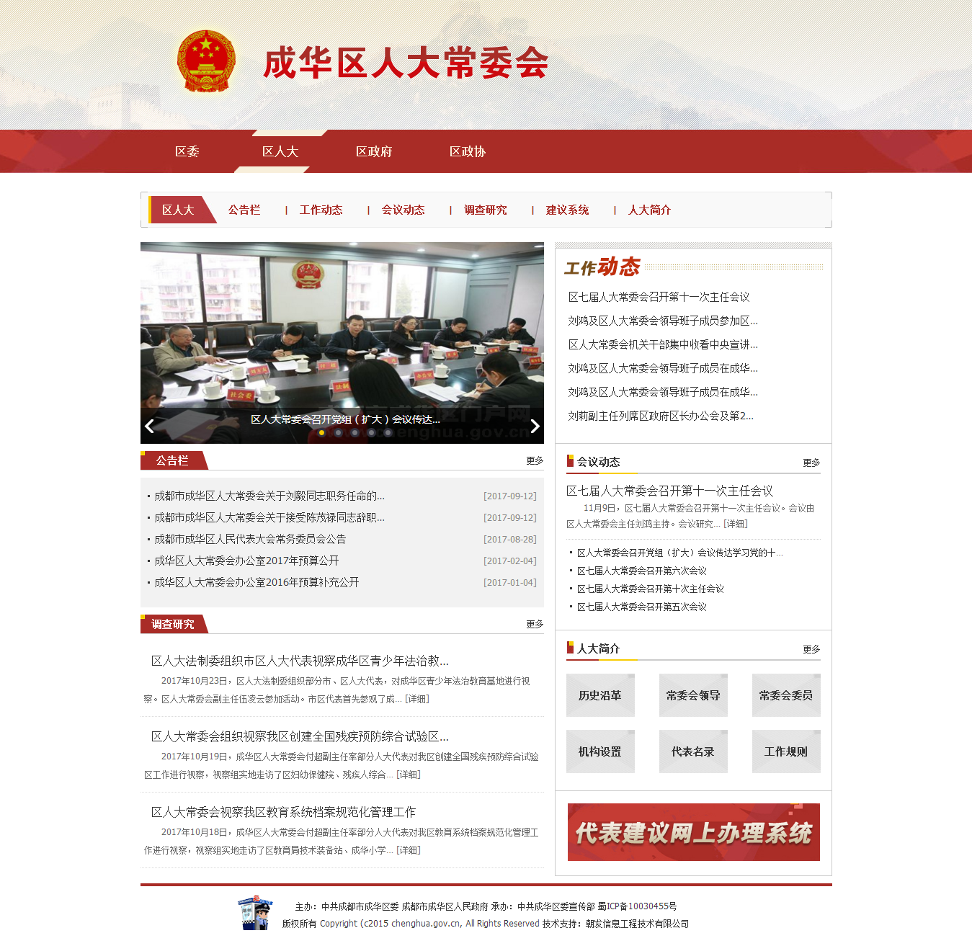

### 类型51：机构名录-区人大-公告栏

（不变）

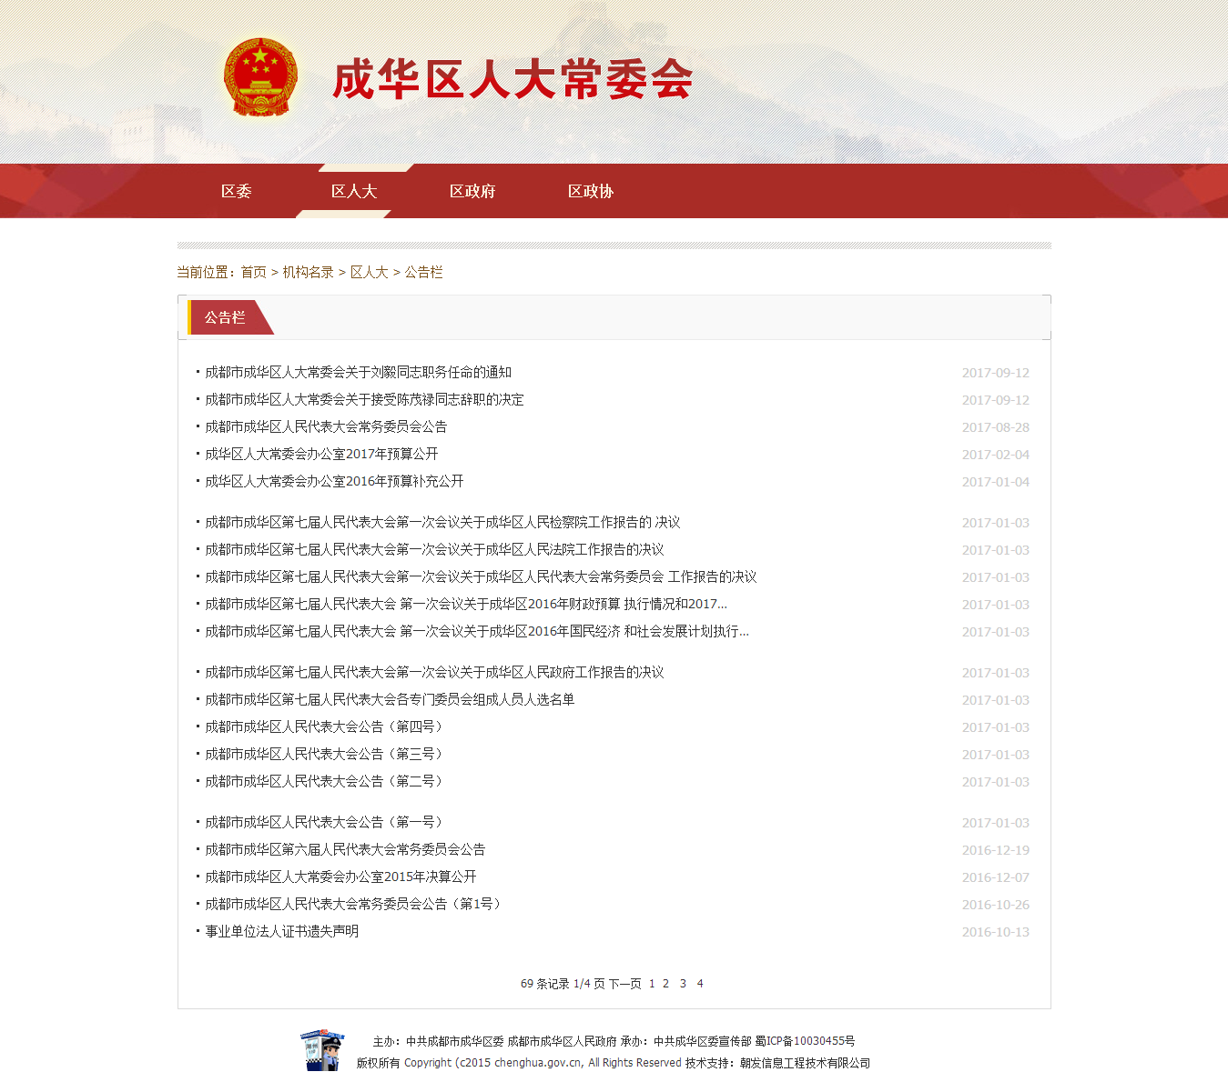

### 类型52：机构名录-区政府办

（不变）

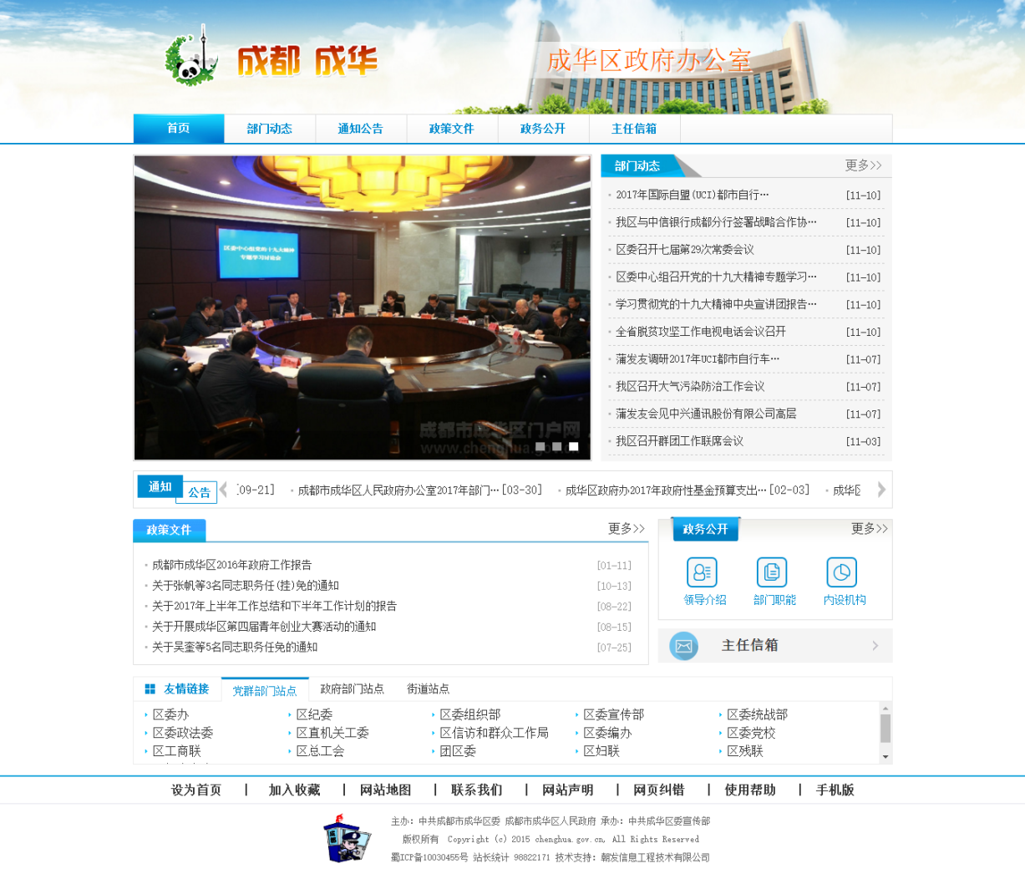

### 类型53：机构名录-区政府办-通知公告

（不变）

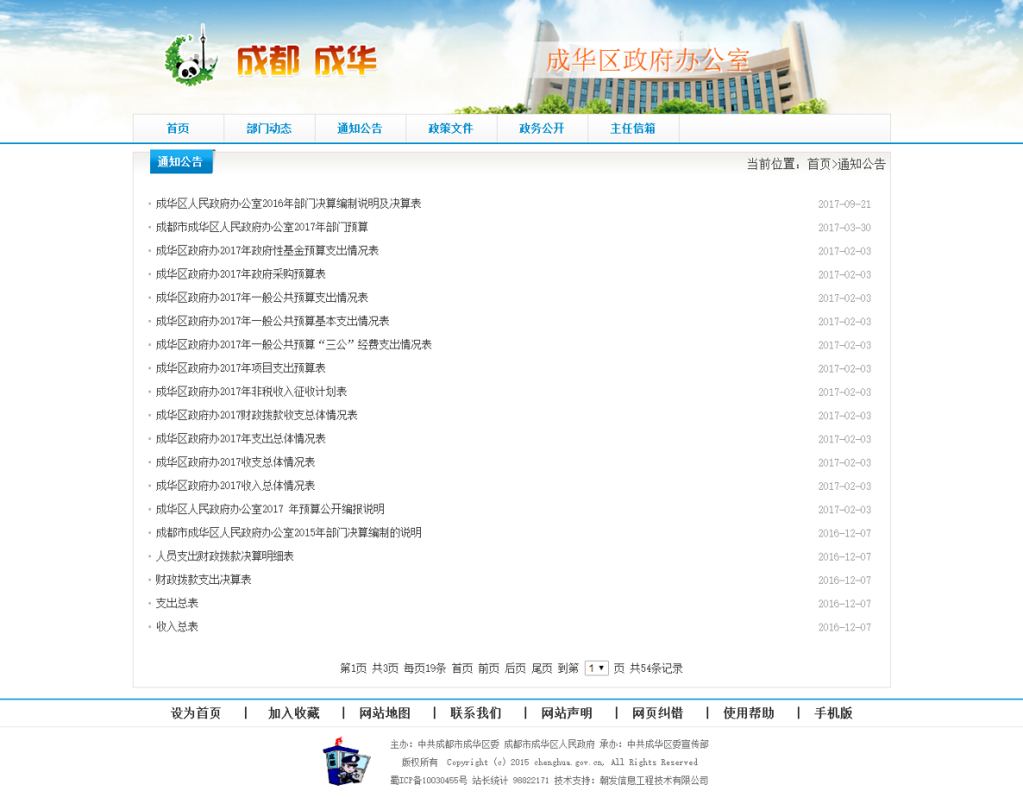

### 类型54：(重复6)机构名录-区政府办-详情页1

（不变）

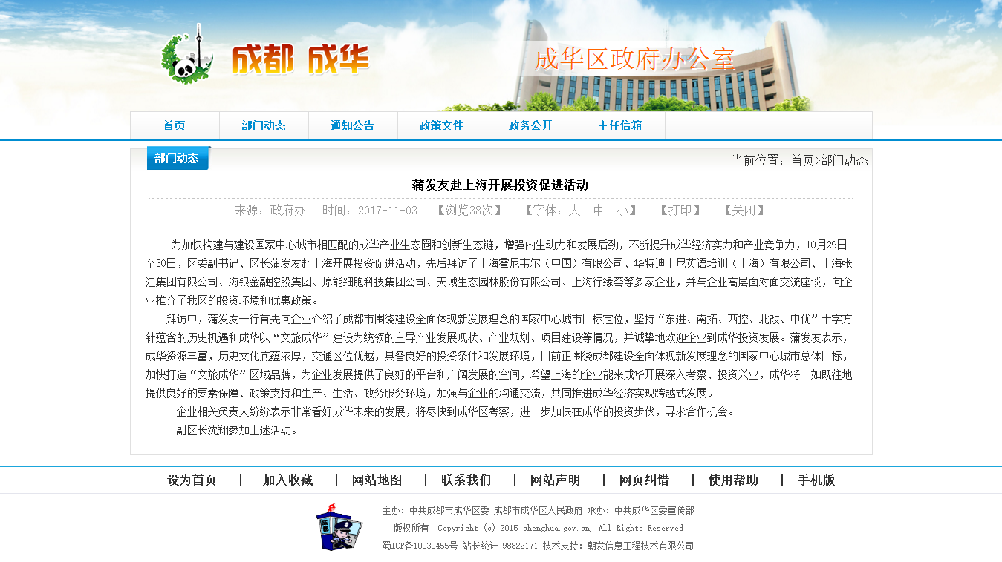

### 类型55：(重复6)机构名录-区政府办-详情页2

（不变）

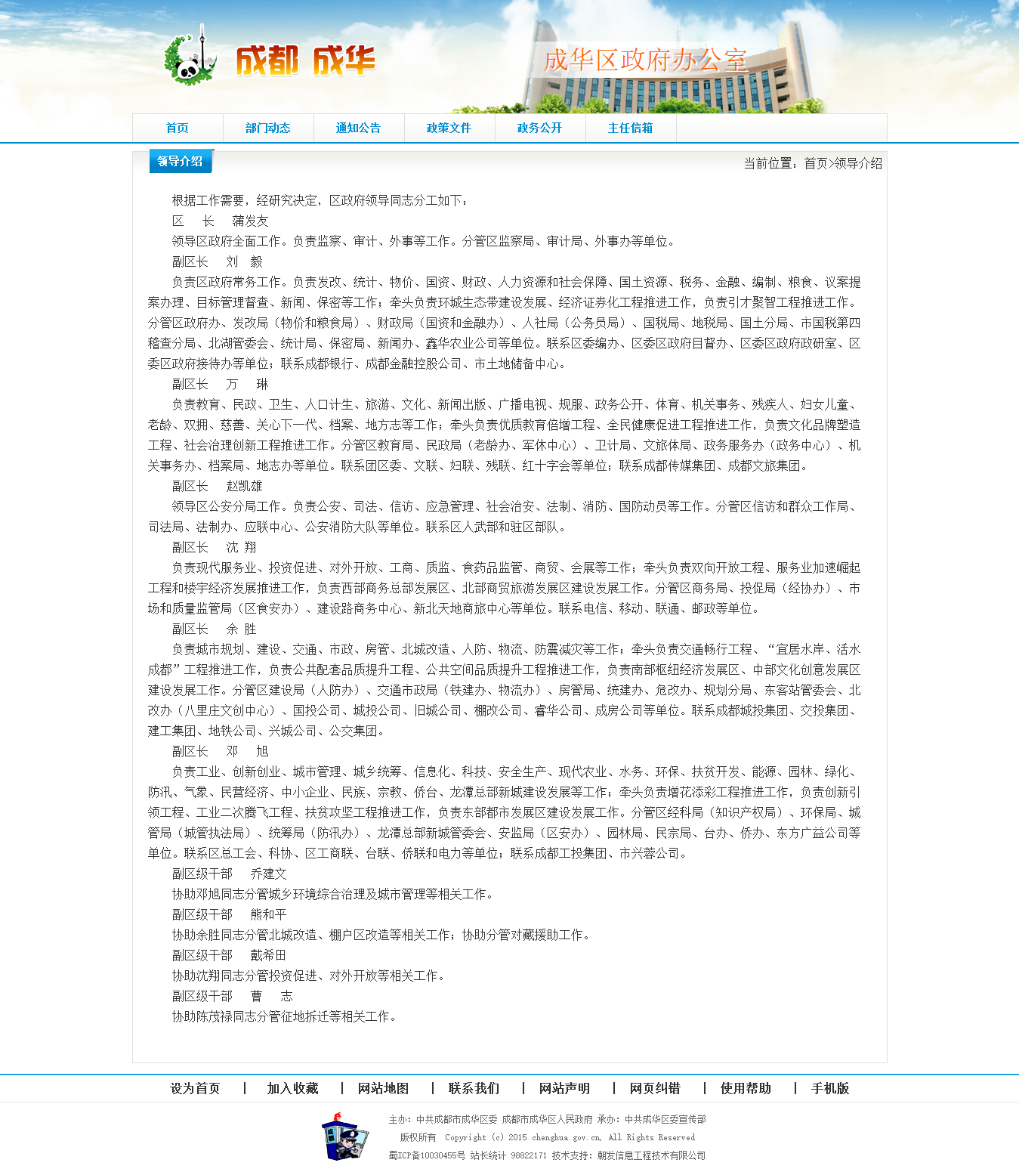

### 类型56：辅助栏目-手机版

（替换顶部底部）

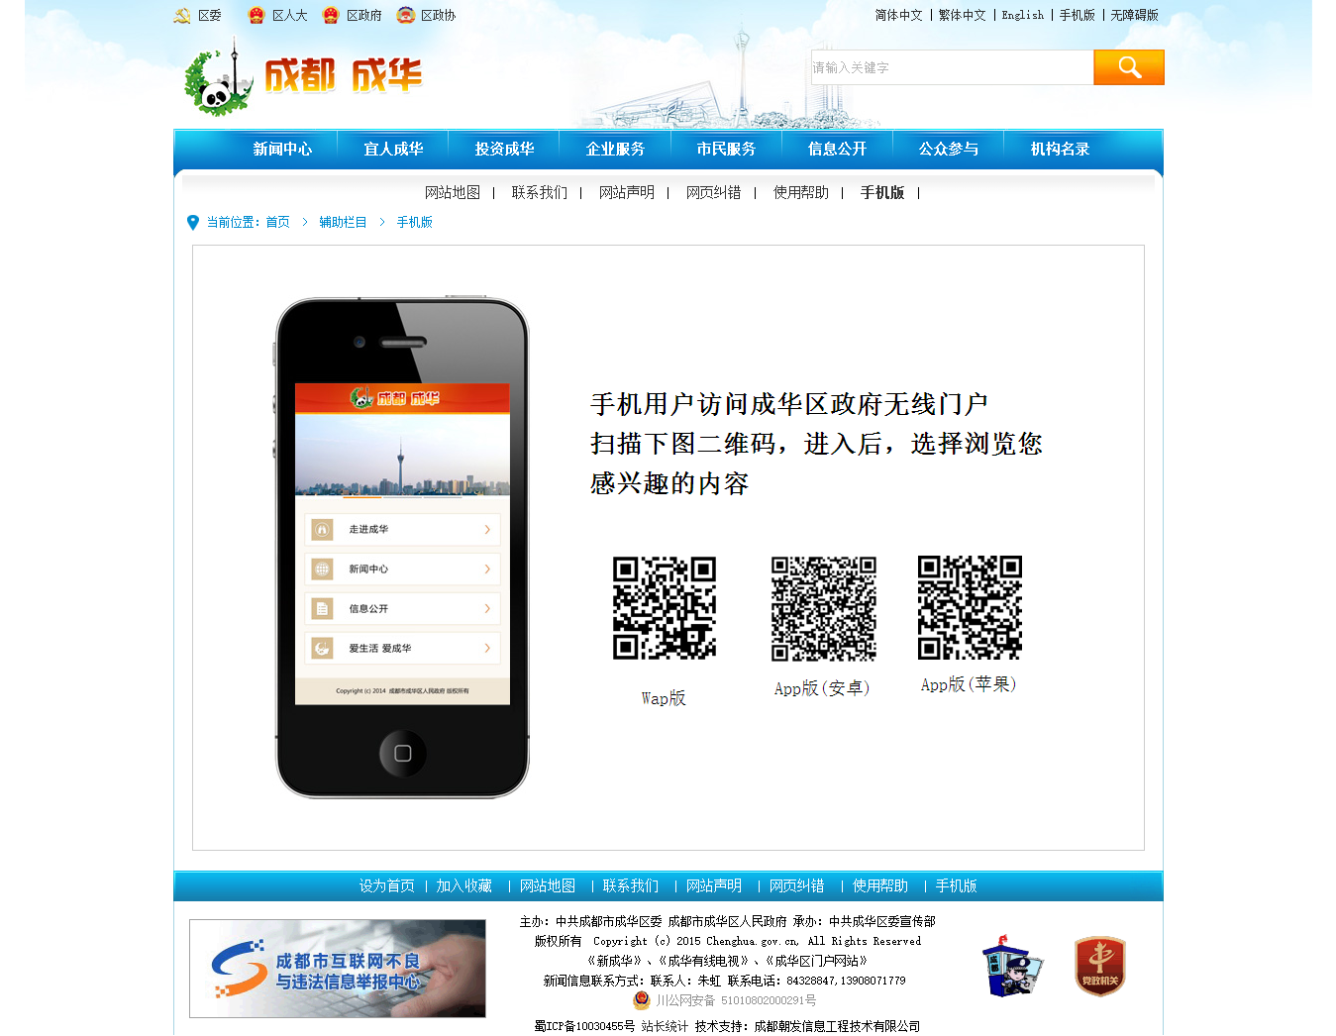

### 类型57：辅助栏目-网站地图

（替换顶部底部）

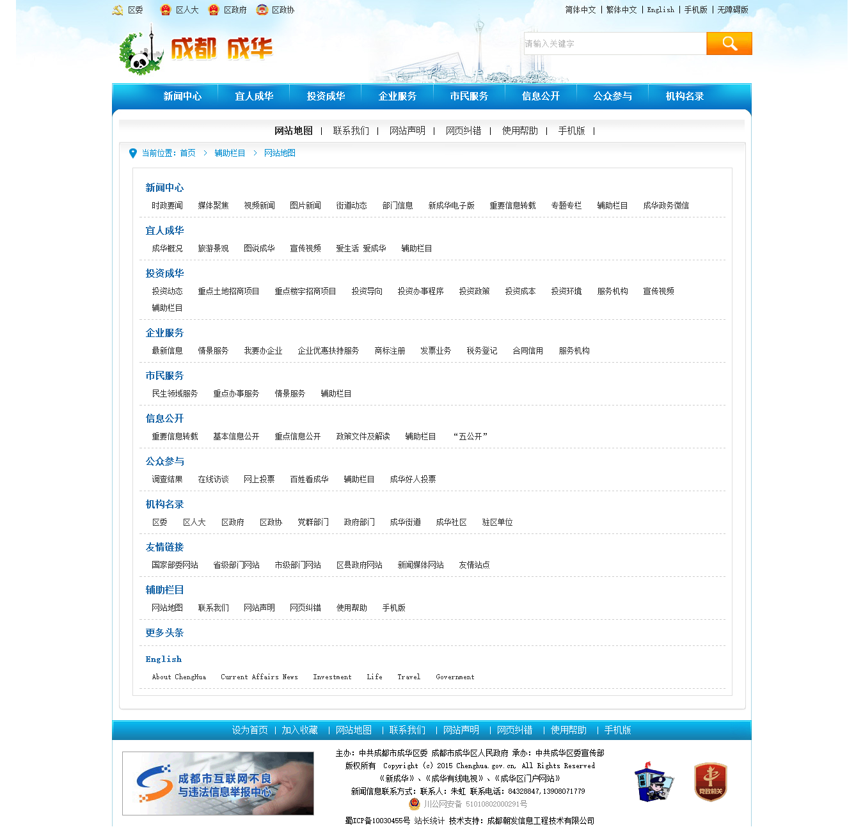

### 类型58：（重复7）辅助栏目-联系我们

（替换顶部底部）

调整~~右侧“新成华电子报”图标去掉，将“成华有线电视”图标拉长

